Министерство образования Республики Беларусь

Учреждение образования
«Белорусский государственный университет
информатики и радиоэлектроники»

ФАКУЛЬТЕТ ИНФОРМАЦИОННЫХ ТЕХНОЛОГИЙ И УПРАВЛЕНИЯ

Кафедра интеллектуальных информационных технологий

Отчёт

По дисциплине: Общая теория интеллектуальных систем
По теме: Система «Микрофон»

Выполнил: Лукашов Владислав Андреевич, 321701

Проверил: Гракова Наталья Викторовна

Минск 2024
Система “Микрофон”
Модель чёрного ящика

Цель: построение и исследование модели «чёрный ящик», модели состава
системы, модели структуры системы, структурной схемы системы.

Характеристика: система “Микрофон” предназначена для преобразования акустических звуковых колебаний в электрические сигналы.

Построение модели «чёрный ящик»

- Входы
  - Акустические волны
  - Электрическое питание (фантомное питание/батареи)
  - Кнопки/переключатели регулирования громкости, подключения эффекта, включения/выключения микрофона и пр.
  - USB-подключение, XLR-подключение
  - Входы для внешних устройств (усилителей звука, внешних фильтров, аудиопроцессоров, микшеров, MIDI-клавиатур и подобных устройств)
  - Частотный диапазон микрофона
  - Чувствительность микрофона

- Выходы
  - Электрические сигналы (аналоговые/цифровые)
  - Выход для наушников
  - Индикация состояния микрофона (включения/выключения микрофона, уровня громкости и пр.)
  - Цифровые аудиоданные
  - Контрольные и диагностические сигналы (например, о включении/выключении микрофона, о его состоянии)

- Нежелательные входы
  - Фоновый шум
  - Повышенное/пониженное напряжение питания
  - Попадание влаги
  - Напряжение питания с высокими пульсациями
  - Сильные температурные изменения
  - Механические вибрации
  - Электромагнитные помехи
  - Электрические перебои
  - Физические удары

- Нежелательные выходы
  - Шум самого микрофона
  - Повреждённые записи данных
  - Некачественный алгоритм сжатия данных
  - Невозможность получить доступ к записям данных
  - Технический сбой
  - Искажение звука
  - Перегрузка микрофона

- Способы устранения недостатков системы
  - Регулярная проверка состояния микрофона, его подключения к оборудованию
  - Проверка совместимости оборудования с микрофоном
  - Отсутствие перепадов напряжения
  - Настройка оптимального уровня громкости
  - Калибровка микрофона
  - Использование поп-фильтров и экранов
  - Избежание воздействия электромагнитных и механических волн
  - Избежание попадания жидкости и химически активных веществ
  - Избежание физического воздействия

Модель состава системы

- Корпус
- Разъём для подключения (XLR/TRS/USB)
- Акустический фильтр или резонатор

- Подсистема «Капсюль»:
- Диафрагма
- Катушка (для динамических микрофонов)/лента (для ленточных микрофонов)
- Постоянный магнит
- Задняя пластина (для конденсаторных микрофонов)

- Подсистема «Предусилитель»:
- Транзисторы или операционные усилители
- Резисторы и конденсаторы

- Подсистема «Питание»:
- Фантомное питание
- Батареи/встроенные аккумуляторы

- Подсистема «Беспроводная система»:
- Передатчик
- Приёмник
- Антенны

Модель структуры системы
Элемент | Свойства
Корпус | Защита внутренних компонентов микрофона и влияние на его акустические характеристики
Разъём для подключения (XLR/TRS/USB) | Подключение микрофона к усилителю, микшеру или другому оборудованию
Акустический фильтр или резонатор | Улучшение частотной характеристики микрофона и снижение нежелательных резонансов
Диафрагма | Преобразование вибраций в электрические сигналы
Катушка (для динамических микрофонов)/лента (для ленточных микрофонов) | Генерация электрического сигнала в результате движения в магнитном поле
Постоянный магнит | Создание магнитного поля, в котором двигаются катушка или лента
Задняя пластина (для конденсаторных микрофонов) | Изменение ёмкости в ответ на вибрации диафрагмы
Транзисторы или операционные усилители | Усиление электрического сигнала, полученного от капсюля, до уровня, пригодного для дальнейшей обработки
Резисторы и конденсаторы | Фильтрация и формирование сигнала
Фантомное питание | Предоставление напряжения в 48 В через микрофонный кабель
Батареи/встроенные аккумуляторы | Обеспечивание электрическим питанием для работы микрофона
Передатчик | Передача аудиосигнала без использования проводов
Приёмник | Получение аудиосигнала и его передача на усилитель или микшер
Антенны | Обеспечение передачи и приёма аудиосигнала

Пара элементов | Связь между ними
Корпус и разъём для подключения (XLR/TRS/USB)
Корпус и акустический фильтр или резонатор  Корпус и подсистема «Капсюль»  Корпус и подсистема «Предусилитель»  Разъём для подключения (XLR/TRS/USB) и подсистема «Предусилитель»  Корпус и подсистема «Питание»  Корпус и подсистема «Беспроводная система» | Защита
Диафрагма и катушка/лента
Катушка и постоянный магнит | Преобразование акустических колебаний в электрические сигналы
Диафрагма и задняя пластина
Транзисторы/операционные усилители и резисторы/конденсаторы | Обработка и передача сигналов, обеспечение качества и стабильности звука
Передатчик и приёмник
Антенны и приёмник
Фантомное питание и разъём для подключения (XLR/TRS/USB)  Батареи/встроенные аккумуляторы и подсистема «Предусилитель»  Антенны и подсистема «Питание» | Подача питания
Построение структурной схемы системы

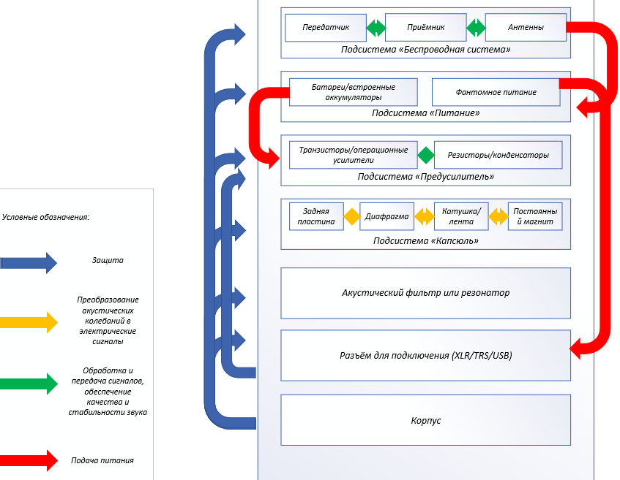

Учреждение образования
«БЕЛОРУССКИЙ ГОСУДАРСТВЕННЫЙ УНИВЕРСИТЕТ
ИНФОРМАТИКИ И РАДИОЭЛЕКТРОНИКИ»

Кафедра интеллектуальных информационных технологий

Отчёт по лабораторной работе №2
по курсу «Общая теория интеллектуальных систем»
по теме «Решение многокритериальных задач»

Выполнил студент группы 321701: | Лукашов В. А.
Проверил: | Соколовский М. Г.

Минск 2024

Система «Микрофон»
СВЕДЕНИЕ МНОГОКРИТЕРИАЛЬНОЙ ЗАДАЧИ К ОДНОКРИТЕРИАЛЬНОЙ

1. Набор критериев и возможные варианты выбора

  - Тип микрофона:

Требование | Оценка
Динамический | 3
Конденсаторный | 5
Ленточный | 4

  - Цена

Требование | Оценка
10-100 руб. | 5
100-200 руб. | 4
200-300 руб. | 3
300-500 руб. | 2
500 руб. и более | 1

  - Материал корпуса

Требование | Оценка
Полностью металлический | 4
Металлическая верхняя панель | 3
Металлическое основание | 2
Пластик | 1

  - Подключение

Требование | Оценка
USB | 3
XLR | 5
Bluetooth | 4

  - Назначение

Требование | Оценка
Cтудийный | 5
Для записи | 4
Для живого звука | 3

№ | Критерий | Коэффициент a_{i} | Коэффициент b_{i} | Коэффициент s_{i}
$$q_{1}$$ | Тип микрофона | 0,2 | 0,8 | 5
$$q_{2}$$ | Цена | 0,3 | 0,7 | 5
$$q_{3}$$ | Материал корпуса | 0,2 | 0,8 | 4
$$q_{4}$$ | Подключение | 0,2 | 0,8 | 5
$$q_{5}$$ | Назначение | 0,1 | 0,9 | 5

Где a_{i} - коэффициент важности критерия i;
b_{i} - коэффициент, который может указывать на степень удовлетворенности или предпочтения по критерию i;
s_{i} - максимальная оценка по критерию i.
Представитель | $$q_{1}$$ | $$q_{2}$$ | $$q_{3}$$ | $$q_{4}$$ | $$q_{5}$$ | $$q_{0}$$ | 1-$q_{0}$
Система 1 | 3 | 5 | 1 | 3 | 5 | 0,69 | 0,31
Система 2 | 1 | 3 | 2 | 3 | 3 | 0,5 | 0,5
Система 3 | 2 | 4 | 3 | 3 | 5 | 0,69 | 0,31
Система 4 | 3 | 3 | 4 | 5 | 5 | 0,800 | 0,200
Система 5 | 2 | 1 | 2 | 4 | 4 | 0,48 | 0,52

$q_{0}$=$\sum_{i=1}^{n}{\frac{a_{i}∗q_{i}}{s_{i}}}$
x*($q_{0}$) = arg max{0,69; 0,5; 0,69; 0,800; 0,480} = 0,800,
x*(1-$q_{0}$) = arg min{0,31; 0,5; 0,31; 0,200; 0,52} = 0,200.
Исходя из проведённых расчётов, наиболее выгодным вариантом по критерию $q_{0}$является Система 4 с максимальным значением. Аналогичные результаты получены и по критерию 1-$q_{0}$, что подтверждает эффективность выбора данной системы.

Граф предпочтений
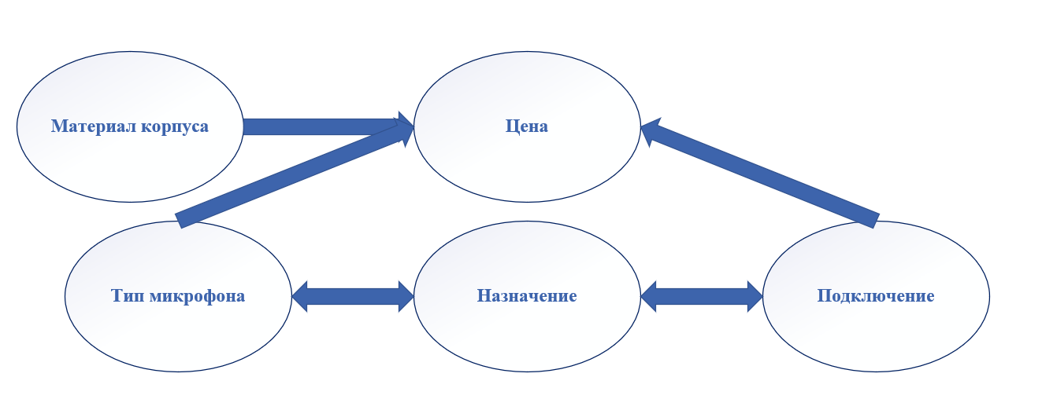
Получившийся граф:
- Антитранзитивный
- Нерефлексивный
- Симметричный и несимметричный одновременно

Учреждение образования
«БЕЛОРУССКИЙ ГОСУДАРСТВЕННЫЙ УНИВЕРСИТЕТ
ИНФОРМАТИКИ И РАДИОЭЛЕКТРОНИКИ»

Кафедра интеллектуальных информационных технологий

Отчёт по лабораторной работе №3
по курсу «Общая теория интеллектуальных систем»
по теме «Оптимальные и удовлетворительные решения»

Выполнил студент группы 321701: | Лукашов В. А.
Проверил: | Соколович М. Г.

Минск 2024
Система «Микрофон»
Цель работы: построение алгоритма и разработка программы нахождения оптимальных и удовлетворительных решений.
1. Набор критериев и возможные варианты выбора

  - Тип микрофона:

Требование | Оценка
Динамический | 3
Конденсаторный | 5
Ленточный | 4

  - Цена:

Требование | Оценка
10-100 руб. | 5
100-200 руб. | 4
200-300 руб. | 3
300-500 руб. | 2
500 руб. и более | 1

  - Материал корпуса:

Требование | Оценка
Полностью металлический | 4
Металлическая верхняя панель | 3
Металлическое основание | 2
Пластик | 1

  - Подключение:

Требование | Оценка
USB | 3
XLR | 5
Bluetooth | 4

  - Назначение:

Требование | Оценка
Cтудийный | 5
Для записи | 4
Для живого звука | 3

№ | Критерий | Коэффициент a_{i} | Коэффициент s_{i}
$$q_{1}$$ | Тип микрофона | 0,2 | 5
$$q_{2}$$ | Цена | 0,3 | 5
$$q_{3}$$ | Материал корпуса | 0,2 | 4
$$q_{4}$$ | Подключение | 0,2 | 5
$$q_{5}$$ | Назначение | 0,1 | 5

Где a_{i} - коэффициент важности критерия i;
s_{i} - максимальная оценка по критерию i.

Представитель | $$q_{1}$$ | $$q_{2}$$ | $$q_{3}$$ | $$q_{4}$$ | $$q_{5}$$
Система 1 | 3 | 5 | 1 | 3 | 5
Система 2 | 1 | 3 | 2 | 3 | 3
Система 3 | 2 | 4 | 3 | 3 | 5
Система 4 | 3 | 3 | 4 | 5 | 5
Система 5 | 2 | 1 | 2 | 4 | 4

Рассчитаем удалённость альтернативы от эталона для каждой из систем по формуле:
$$d_{k}\left(q,\overline{q}\right)={\left(\sum_{i=1}^{p}{ω_{i}}\left|q_{i}\left(x\right)−{\left.\overline{q_{i}}\right|}^{k}\right.\right)}^{\frac{1}{k}}$$
$$d_{1}=\sqrt{\frac{0.2}{5}+{\left|3−5\right|}^{2}+\frac{0.3}{5}+{\left|5−5\right|}^{2}+\frac{0.2}{4}+{\left|1−4\right|}^{2}+\frac{0.2}{5}+{\left|3−5\right|}^{2}+\frac{0.1}{5}+{\left|5−5\right|}^{2}}=4.15$$
$$d_{2}=\sqrt{\frac{0.2}{5}+{\left|1−5\right|}^{2}+\frac{0.3}{5}+{\left|3−5\right|}^{2}+\frac{0.2}{4}+{\left|2−4\right|}^{2}+\frac{0.2}{5}+{\left|3−5\right|}^{2}+\frac{0.1}{5}+{\left|3−5\right|}^{2}}=5.68$$
$$d_{3}=\sqrt{\frac{0.2}{5}+{\left|2−5\right|}^{2}+\frac{0.3}{5}+{\left|4−5\right|}^{2}+\frac{0.2}{4}+{\left|3−4\right|}^{2}+\frac{0.2}{5}+{\left|3−5\right|}^{2}+\frac{0.1}{5}+{\left|5−5\right|}^{2}}=3.90$$
$$d_{4}=\sqrt{\frac{0.2}{5}+{\left|3−5\right|}^{2}+\frac{0.3}{5}+{\left|3−5\right|}^{2}+\frac{0.2}{4}+{\left|4−4\right|}^{2}+\frac{0.2}{5}+{\left|5−5\right|}^{2}+\frac{0.1}{5}+{\left|5−5\right|}^{2}}=2.87$$
$$d_{5}=\sqrt{\frac{0.2}{5}+{\left|2−5\right|}^{2}+\frac{0.3}{5}+{\left|1−5\right|}^{2}+\frac{0.2}{4}+{\left|2−4\right|}^{2}+\frac{0.2}{5}+{\left|4−5\right|}^{2}+\frac{0.1}{5}+{\left|4−5\right|}^{2}}=5.59$$
Вывод: основываясь на поиске альтернативы с заданными свойствами, лучшая система – Система 4.

Нахождение множества Парето
Множество Парето строится на основе 2-х критериев:
Представитель | Цена | Тип микрофона
Система 1 | 5 | 3
Система 2 | 4 | 1
Система 3 | 3 | 2
Система 4 | 2 | 3
Система 5 | 1 | 2
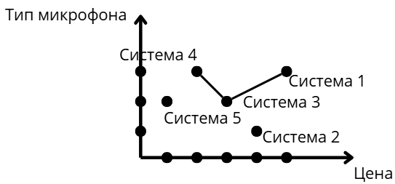
Вывод: исходя из построенного графика, можно сделать вывод о том, какие из систем являются лучшими, основываясь на выбранных критериях (цена и тип микрофона). Судя по графику, лучшими из выбранных систем будут системы 1, 3 и 4.

Учреждение образования
«БЕЛОРУССКИЙ ГОСУДАРСТВЕННЫЙ УНИВЕРСИТЕТ
ИНФОРМАТИКИ И РАДИОЭЛЕКТРОНИКИ»

Кафедра интеллектуальных информационных технологий

Отчёт по лабораторной работе №4
по курсу «Общая теория интеллектуальных систем»
по теме «Построение и анализ когнитивной карты»

Выполнил студент группы 321701: | Лукашов В. А.
Проверил: | Соколович М. Г.

Минск 2024
Система «Микрофон»
Для рассмотрения и построения когнитивной карты были взяты следующие критерии системы «Микрофон»:

- Тип микрофона
- Цена
- Материал корпуса
- Подключение
- Назначение
- Диапазон частот

В связи с этим появились следующие связи:

- Тип микрофона и цена
- Материал корпуса и цена
- Подключение и цена
- Назначение и цена
- Назначение и тип микрофона
- Назначение и подключение
- Диапазон частот и цена
- Диапазон частот и тип микрофона
- Диапазон частот и подключение
- Диапазон частот и назначение

Разберём каждую связь подробнее и поясним, почему было выбрано то или иное отношение:
- Тип микрофона и цена
Коэффициент — 0.3. Конденсаторные микрофоны чаще всего стоят дороже, чем динамические, поскольку они сложнее в производстве и обеспечивают более высокое качество звука.
- Материал корпуса и цена
Коэффициент — 0.2. Микрофоны с металлическим корпусом обычно дороже пластиковых, так как металл более устойчив к внешним воздействиям и служит дольше.
- Подключение и цена
Коэффициент — 0.3. XLR-микрофоны, ориентированные на профессионалов, стоят дороже USB-микрофонов, которые часто используют в домашних условиях.
- Назначение и цена
Коэффициент — (-0.4). Микрофоны для студийного использования, как правило, стоят дороже микрофонов для выступлений, так как для студий требуется более высокая точность передачи звука.
- Назначение и тип микрофона
Коэффициент — (-0.2).
Студийные микрофоны, как правило, конденсаторные, для получения высокого качества записи, тогда как для концертов часто выбираются динамические микрофоны, так как они лучше выдерживают высокие нагрузки.
- Назначение и подключение
Коэффициент — (-0.2).
Для студийной записи предпочтительнее XLR-микрофоны, которые обеспечивают более высокое качество звука, а для обычного использования подойдут USB-микрофоны.
- Диапазон частот и цена
Коэффициент — 0.3.
Микрофоны с широким диапазоном частот стоят дороже, так как они обеспечивают более точную передачу всех деталей звука, что важно для профессиональной записи.
- Диапазон частот и тип микрофона
Коэффициент — 0.2.
Конденсаторные микрофоны обычно имеют более широкий диапазон частот, что делает их более подходящими для студийной записи, по сравнению с динамическими микрофонами.
- Диапазон частот и подключение
Коэффициент — (-0.2).
XLR-микрофоны чаще поддерживают широкий диапазон частот по сравнению с USB-микрофонами, что делает их предпочтительными для профессионалов.
- Диапазон частот и назначение
Коэффициент — (-0.2).
Широкий диапазон частот важен для студийной записи, так как он позволяет более точно передавать звук, в отличие от концертных микрофонов, которые могут работать в среднем диапазоне для уменьшения фоновых шумов.
Эти связи и коэффициенты отражают взаимозависимости, которые часто встречаются при выборе микрофонов для разных задач, условий и уровней профессиональности.
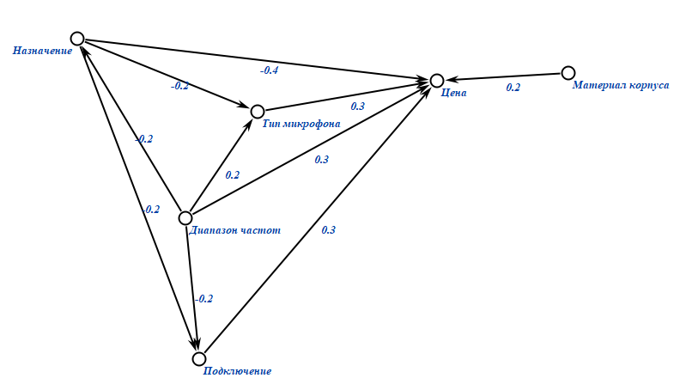
Учреждение образования
«БЕЛОРУССКИЙ ГОСУДАРСТВЕННЫЙ УНИВЕРСИТЕТ
ИНФОРМАТИКИ И РАДИОЭЛЕКТРОНИКИ»

Кафедра интеллектуальных информационных технологий

Отчёт по лабораторной работе №5
по курсу «Общая теория интеллектуальных систем»
по теме «Компьютерное моделирование»

Выполнил студент группы 321701: | Лукашов В. А.
Проверил: | Соколович М. Г.

Минск 2024

Вариант 11

Цель: разработка программы, обеспечивающей выполнение основных операций
математического моделирования для заданной математической модели.

Результат — программный продукт, позволяющий редактировать графовые
конструкции различных видов и производить над ними различные действия.

Общие требования к редактору (обязательный функционал):
1. одновременно работать с несколькими графами (MDI);
2. задавать имена графам;
3. сохранять и восстанавливать граф во внутреннем формате программы;
4. создавать, удалять (корректное удаление узла вместе с дугами), именовать,
переименовывать, перемещать узлы;
5. создавать ориентированные и неориентированные дуги, удалять дуги;
6. задавать цвет дуги и узла, образ узла;
7. выводить информацию о графе:
• количество вершин, дуг;
• степени для всех вершин и для выбранной вершины;

Редактор должен позволять:
1. выводить информацию о графе: матрицу инцидентности; является ли граф деревом;
2. приведение произвольного графа к бинарному и обычному дереву;
3. нахождения эйлеровых циклов,
4. поиск всех путей (маршрутов) между двумя узлами и кратчайших;
5. вычисление расстояния между двумя узлами;

Дополнительные требования (выбираются самостоятельно):
1. добавлять, удалять и редактировать содержимое узла (содержимое в виде текста и ссылки на файл);
2. выделение одновременно нескольких элементов графа, копирование выделенного
фрагмента в clipboard и восстановление из него;
3. раскраска графа;
4. поиск подграфа в графе, со всеми или некоторыми неизвестными узлами;
5. поиск узла по содержимому;
6. объединение, пересечение, сочетание и дополнение графов.

Одновременная работа с графами:

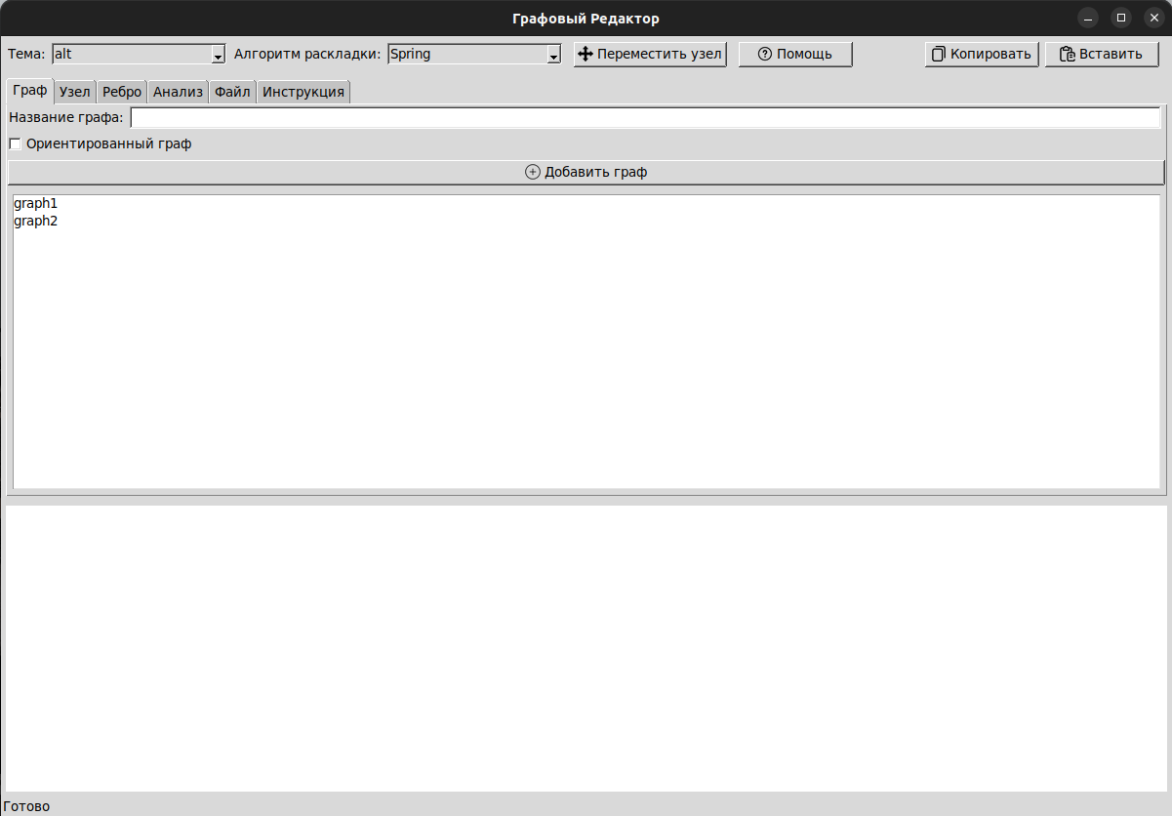
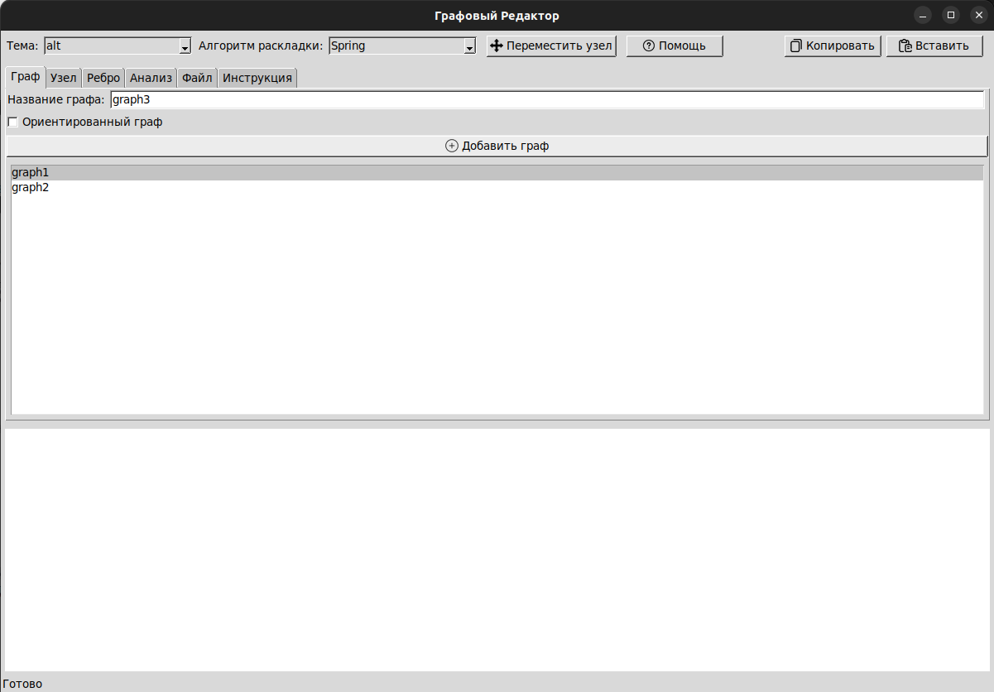
Задание имён графам:

Сохранение и восстанавление графа во внутреннем формате программы:
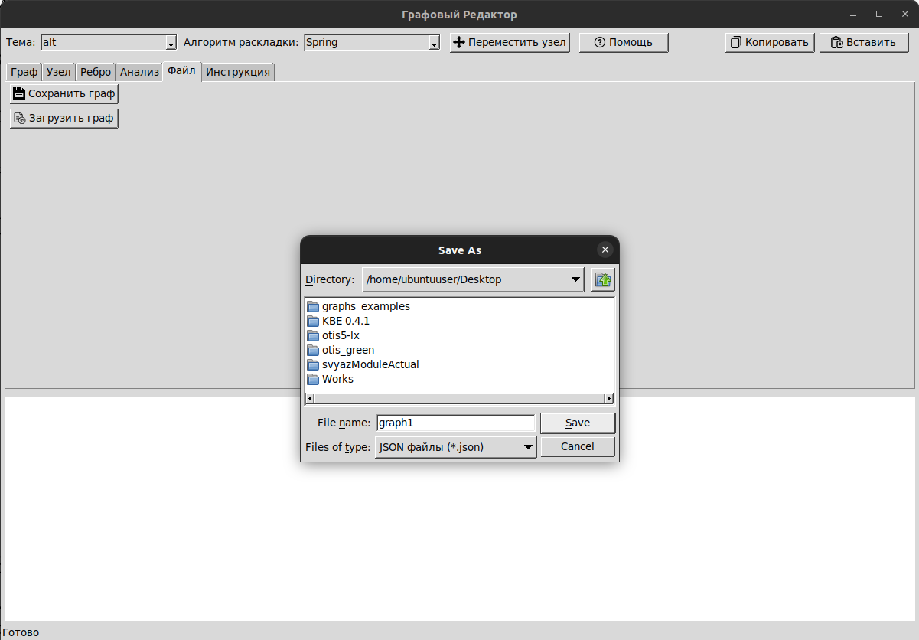
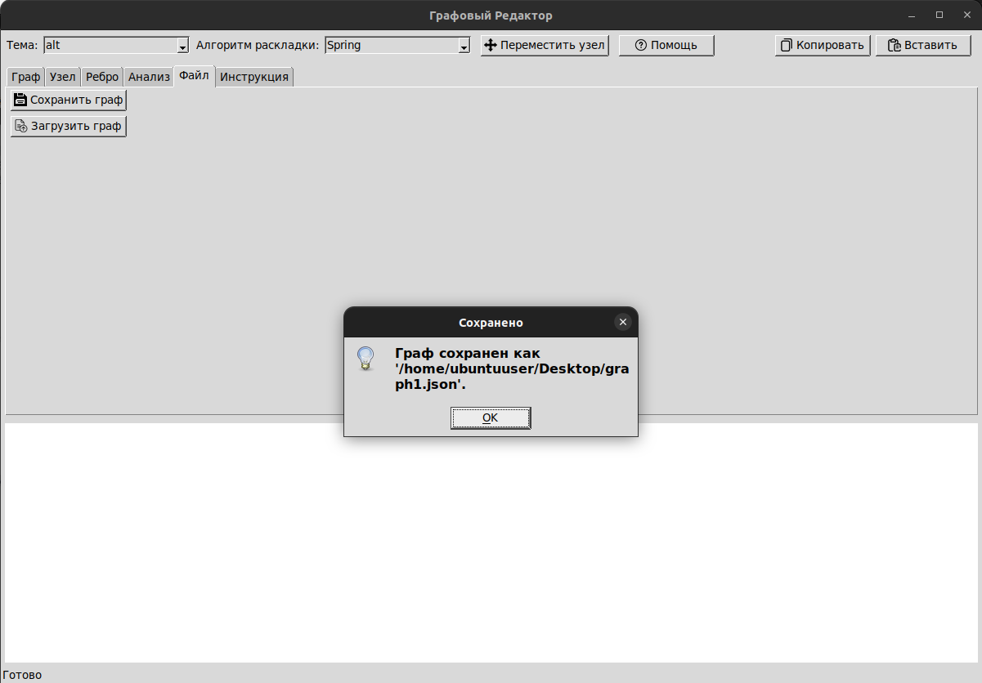

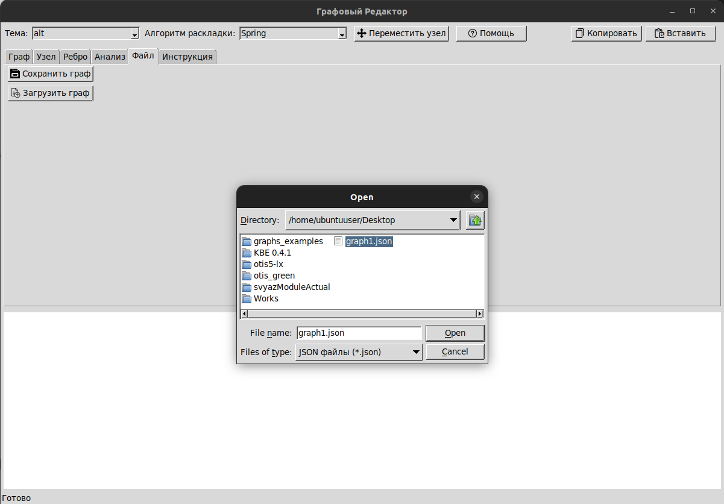
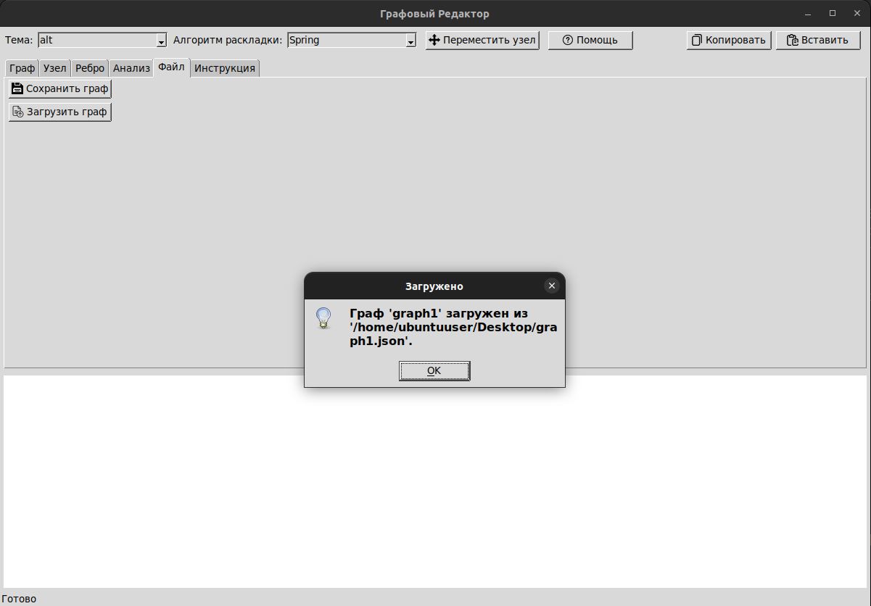
Cоздание, удаление (корректное удаление узла вместе с дугами), именование,
переименовывание, перемещение узлов:

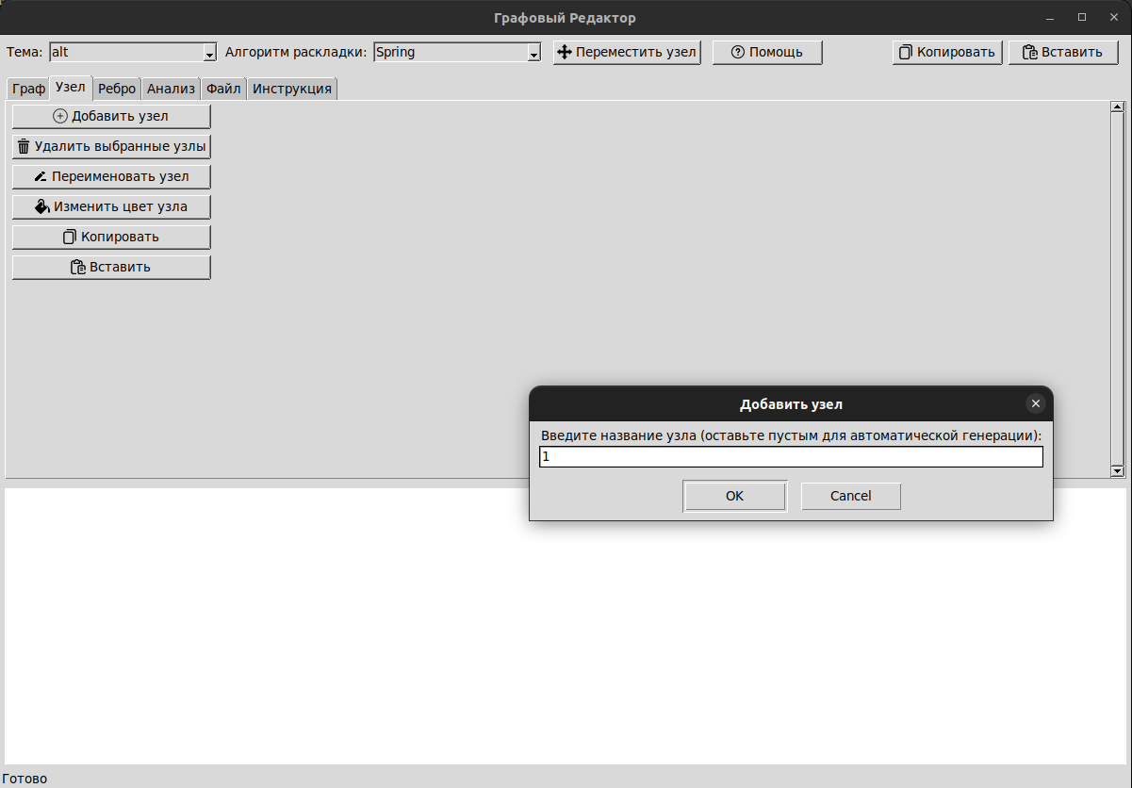
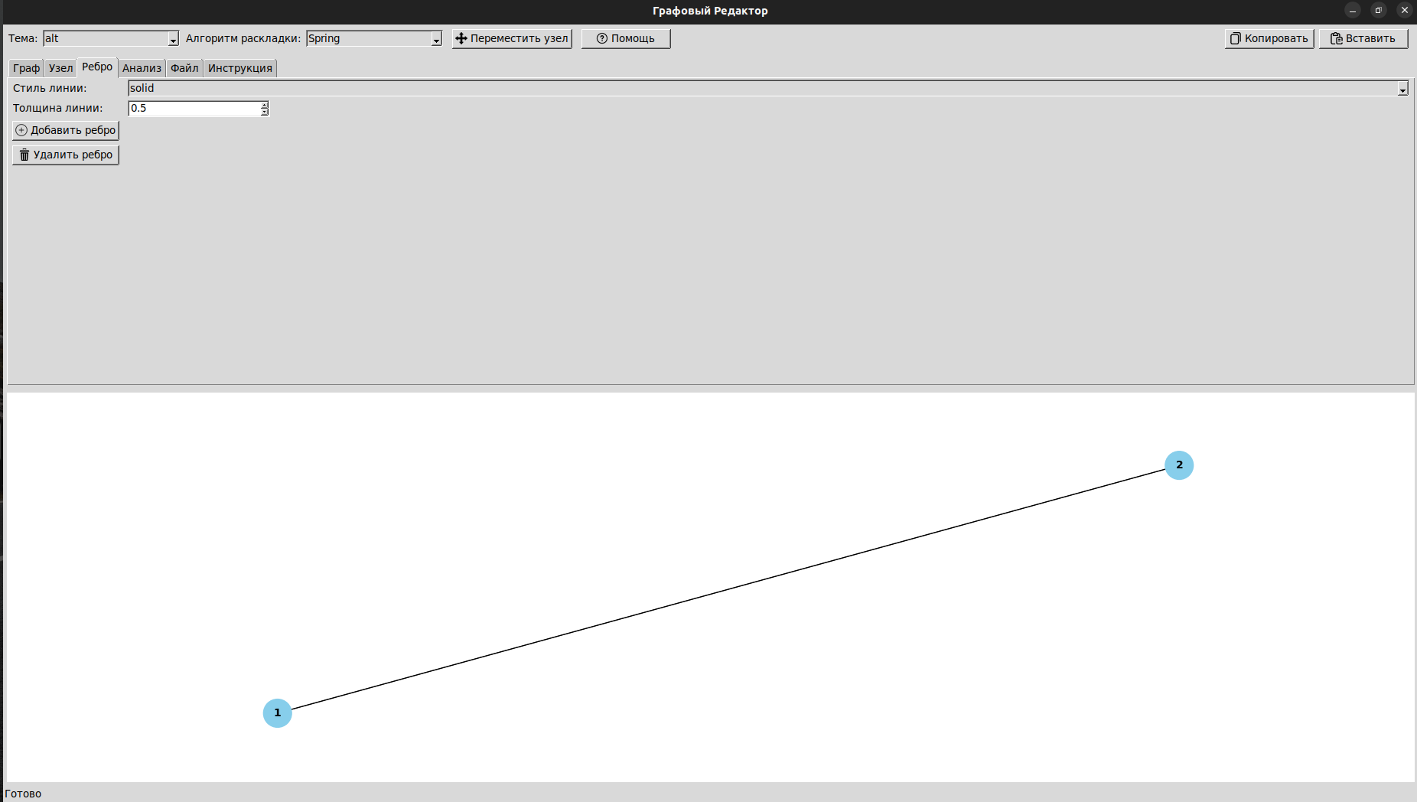

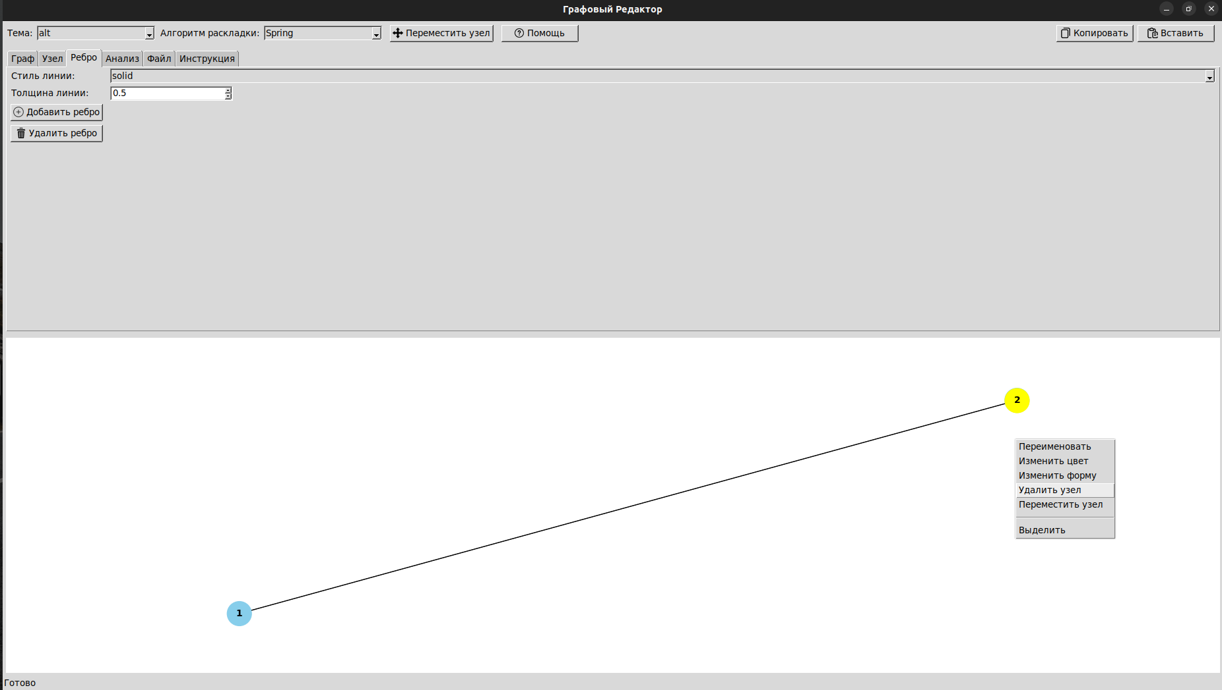

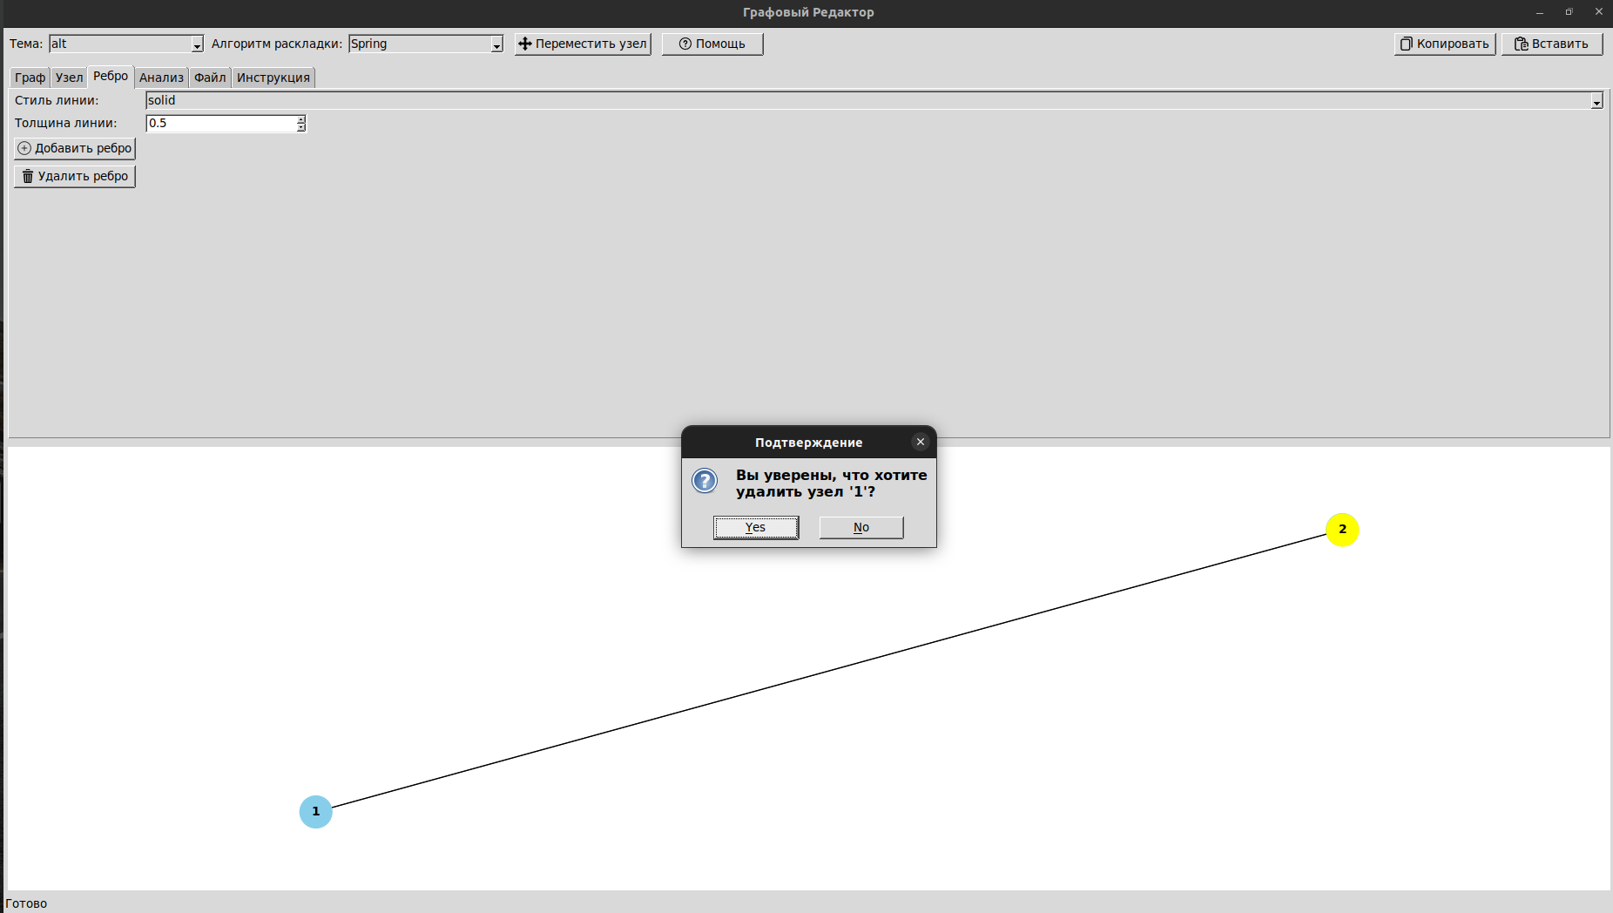

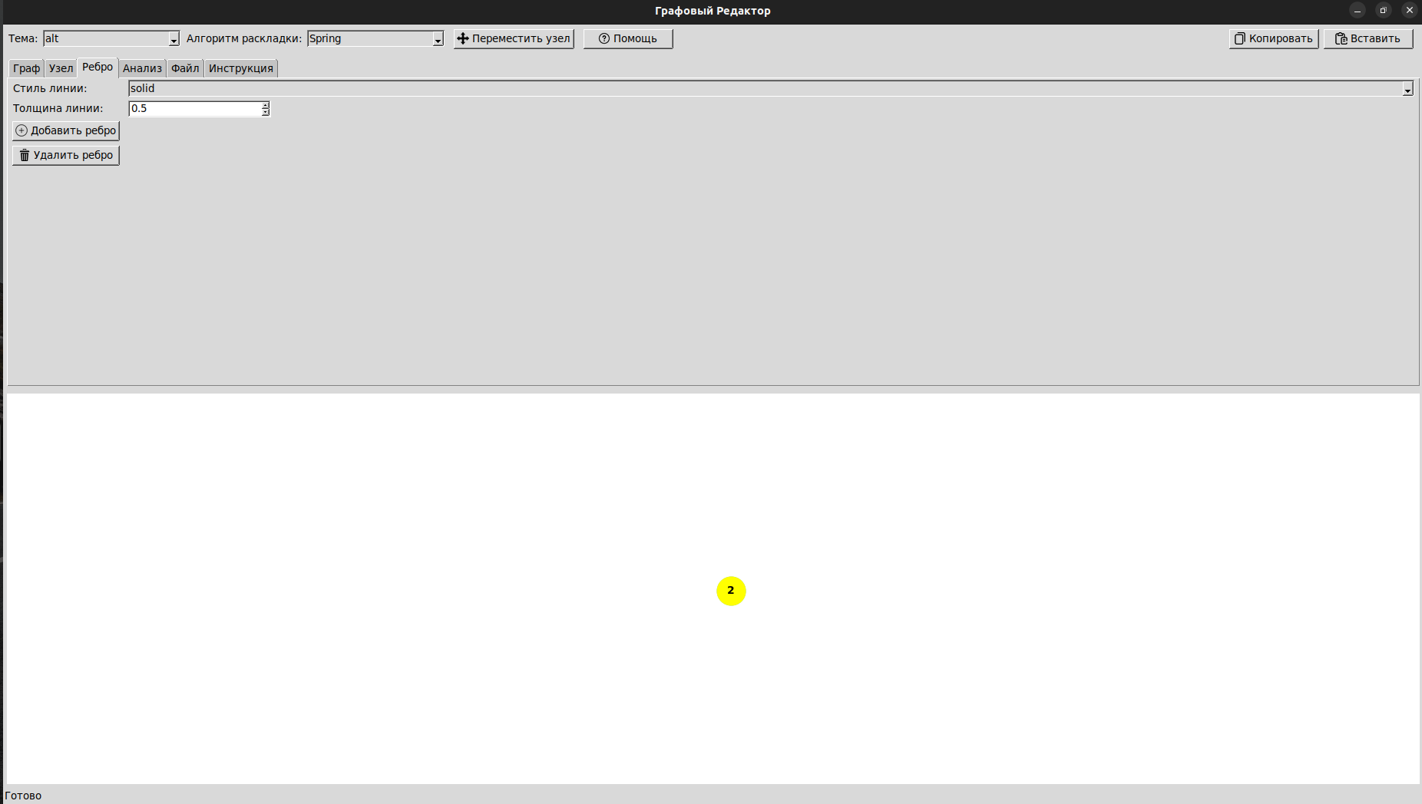

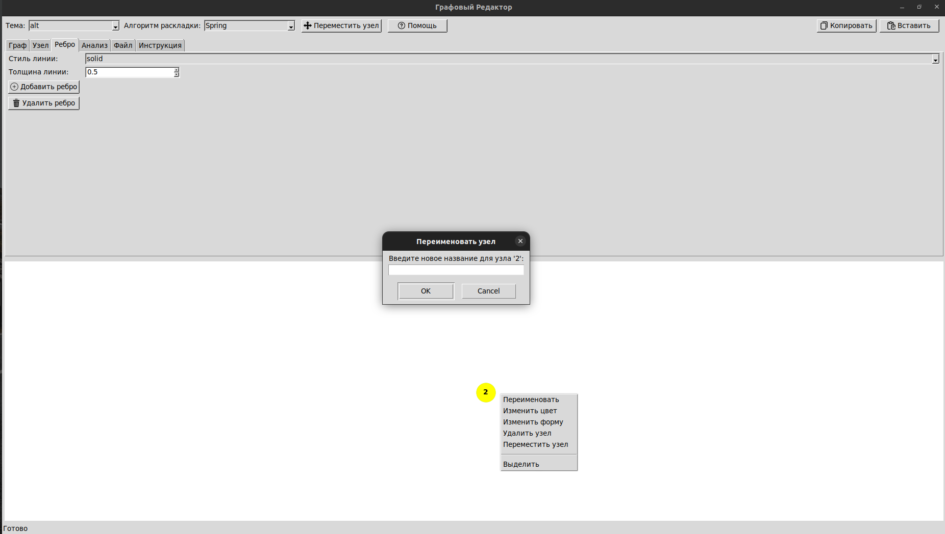
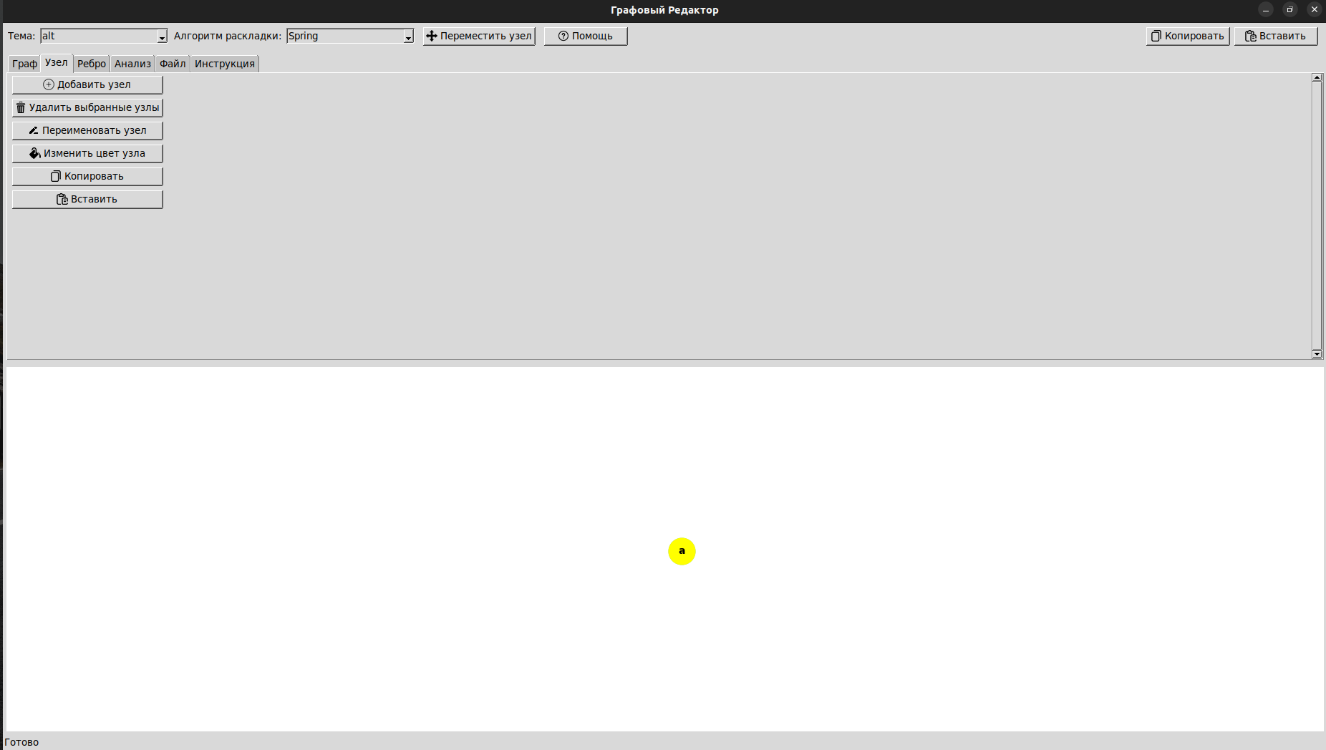

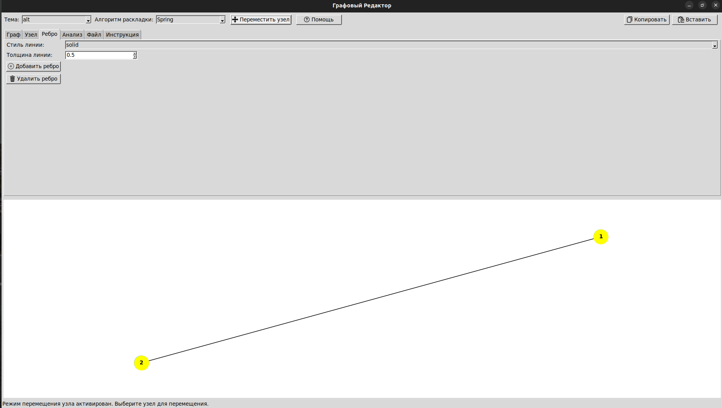
Создание ориентированных и неориентированных дуги, удаление дуги:

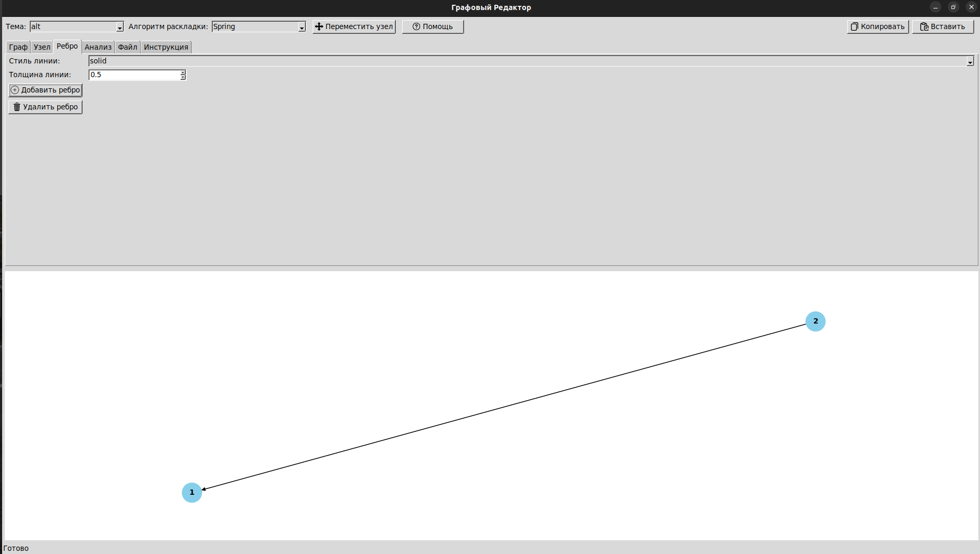

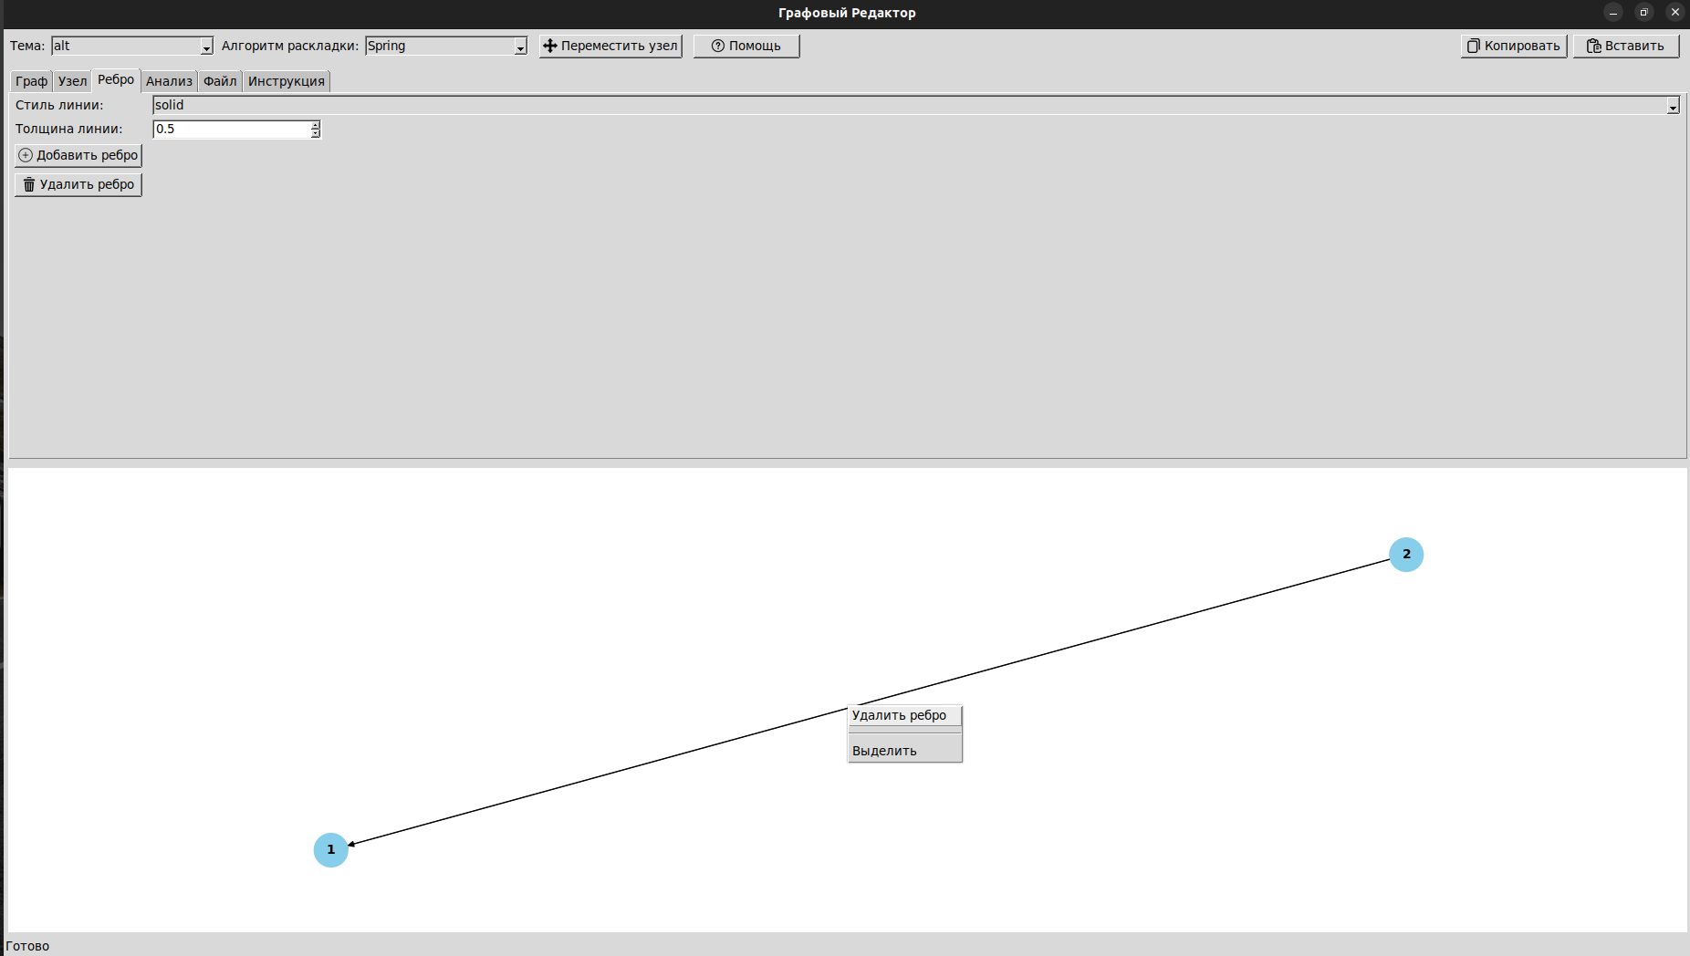

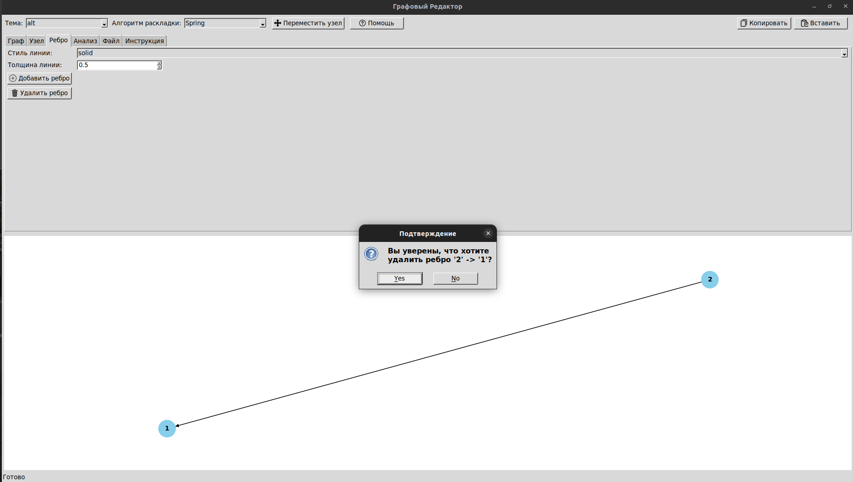

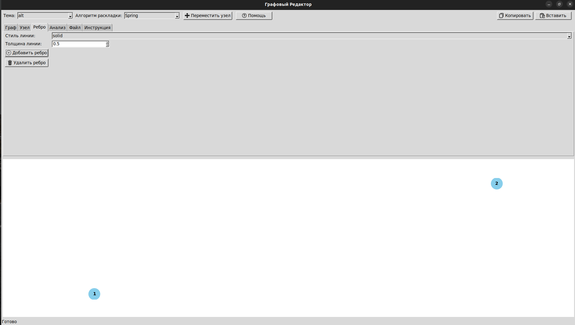
Задание цвета дуги и узла, образа узла:

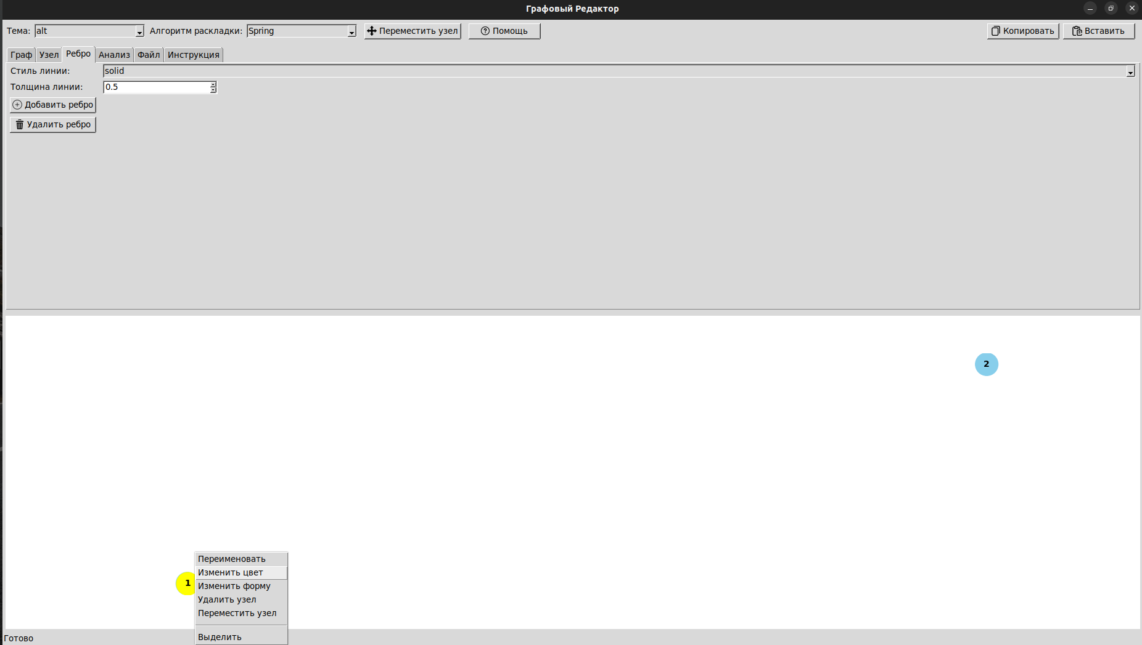

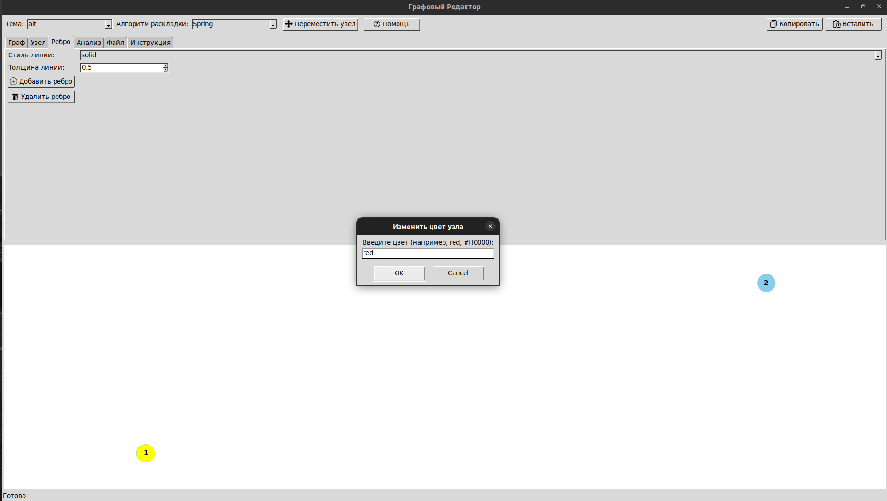

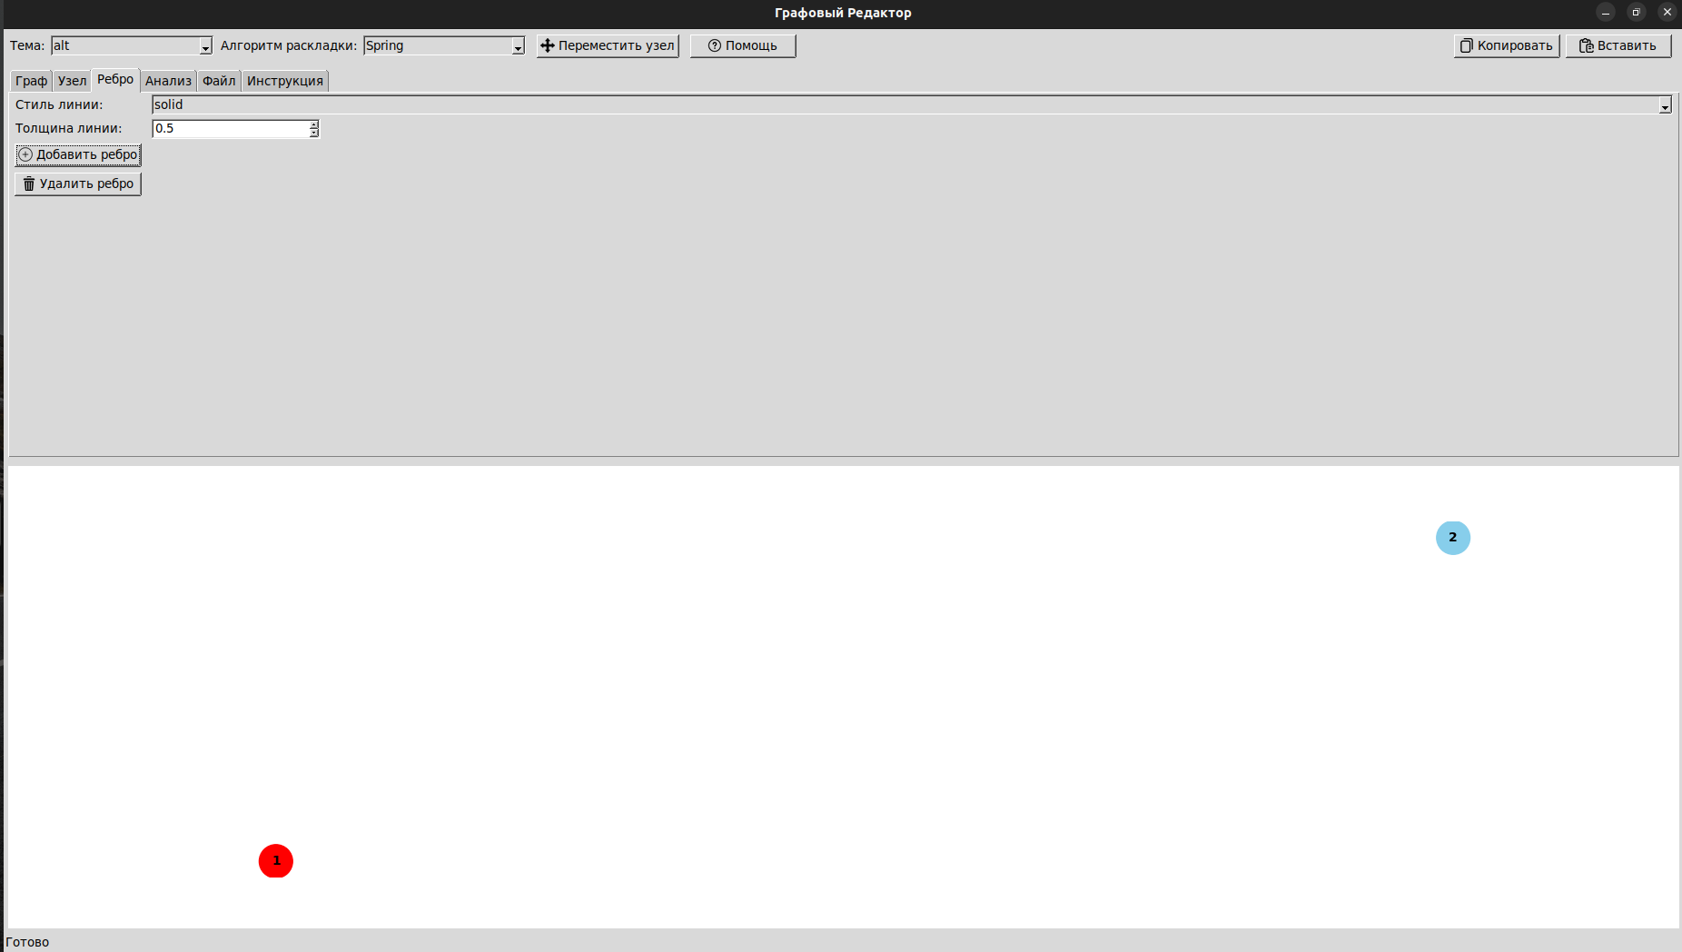

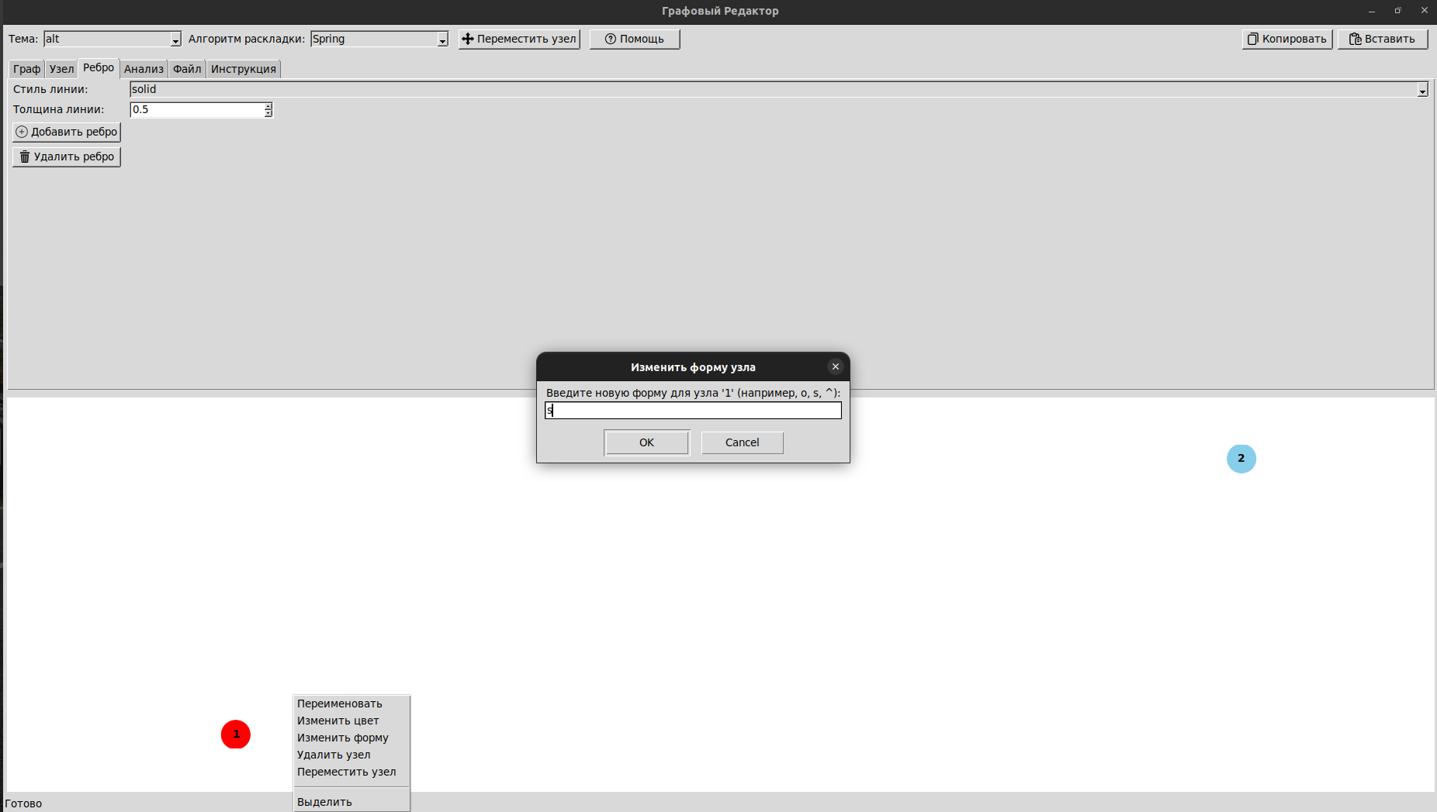
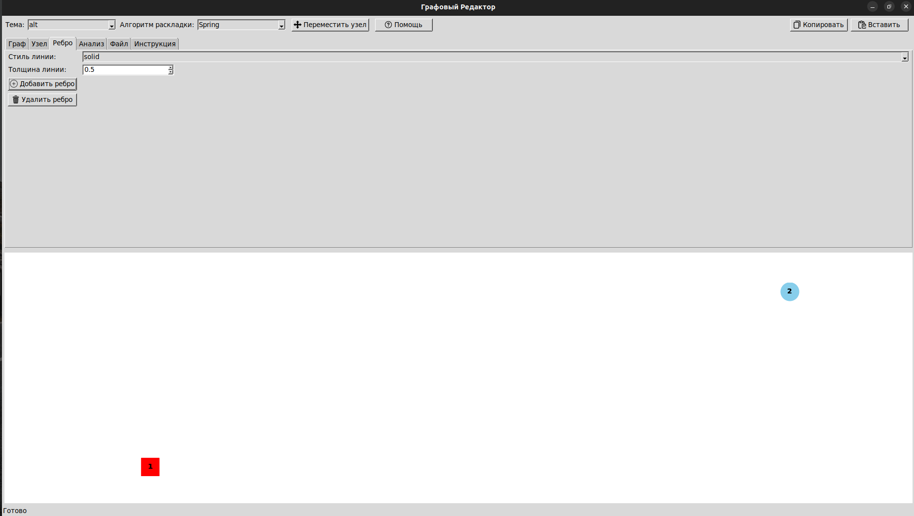

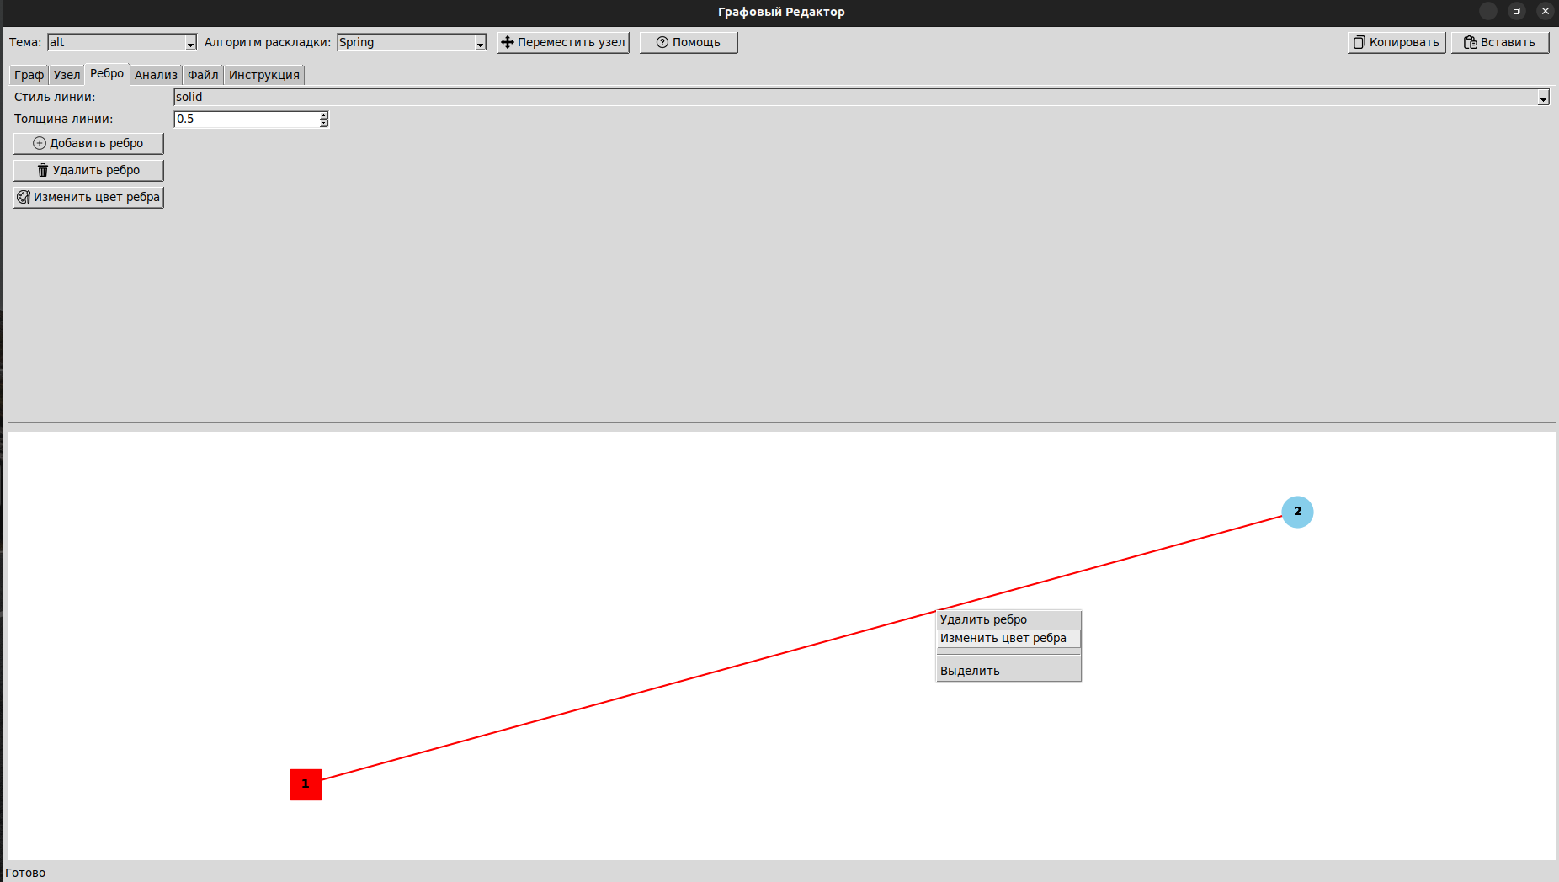
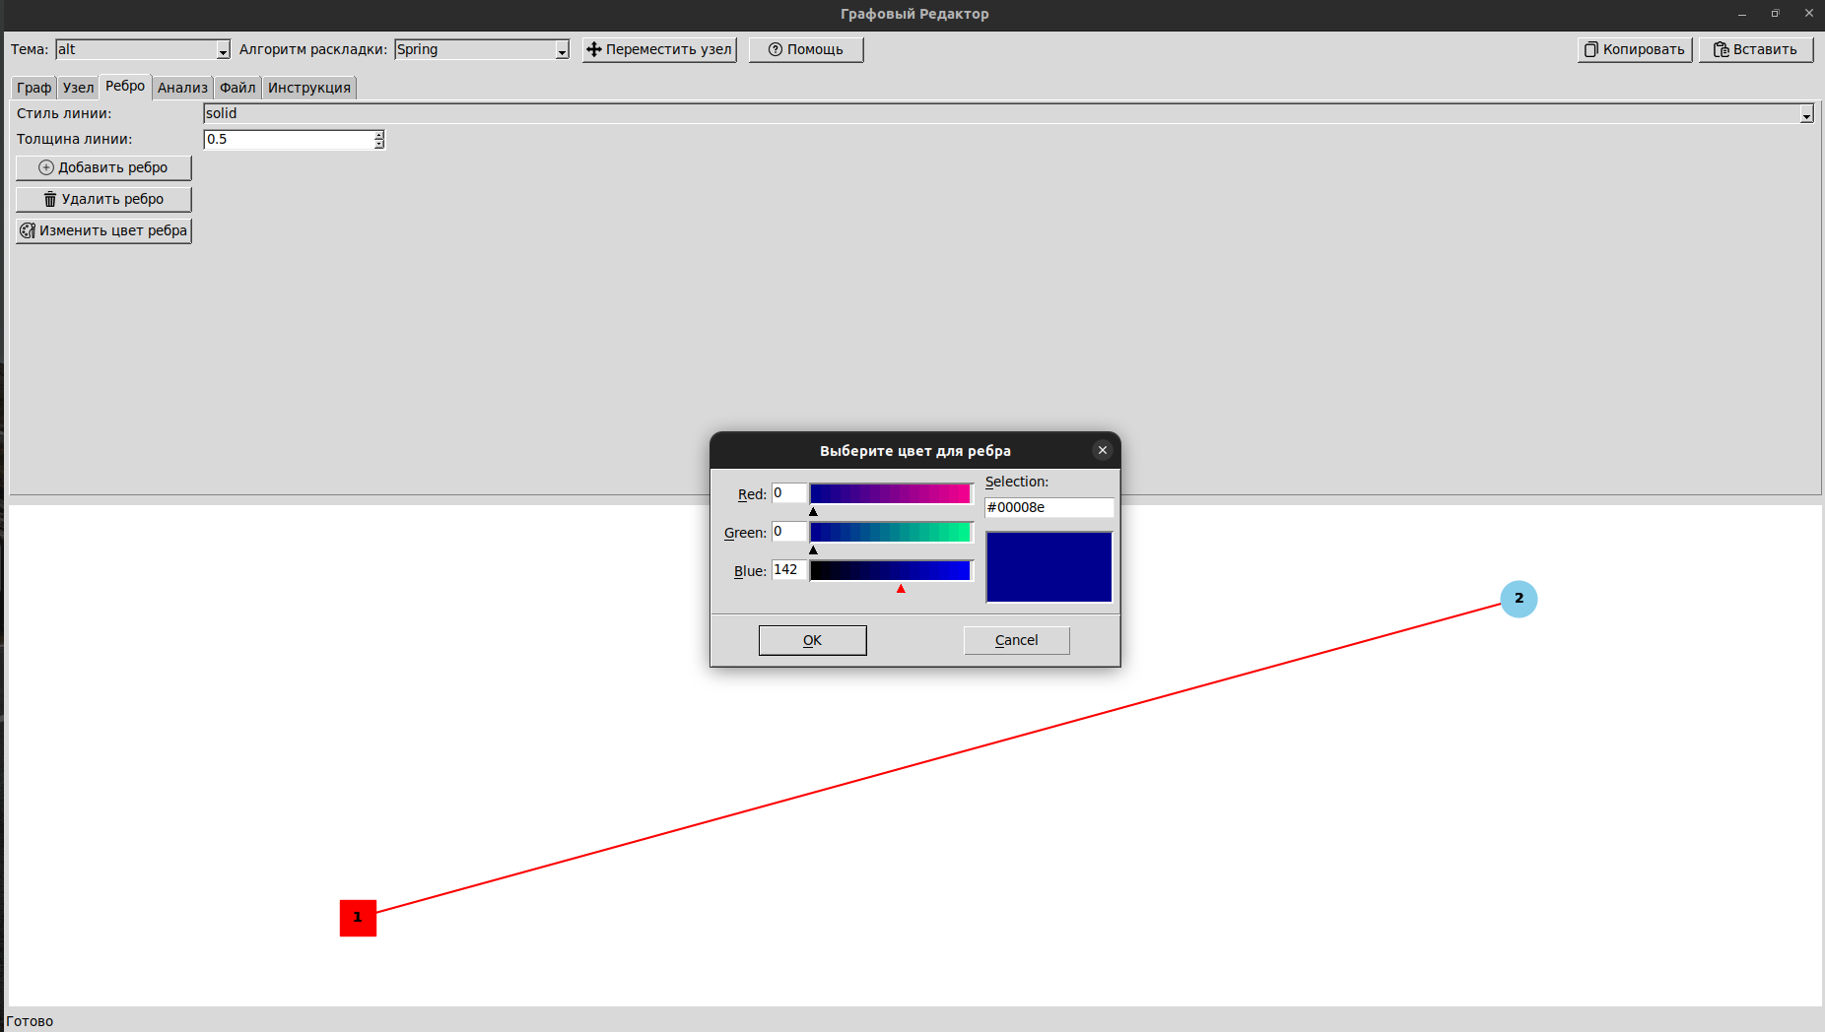

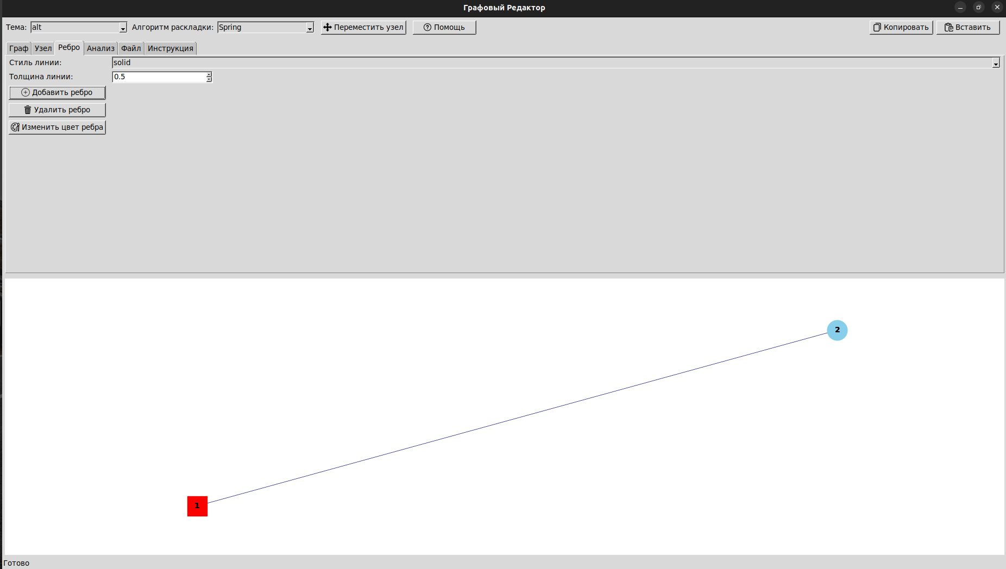
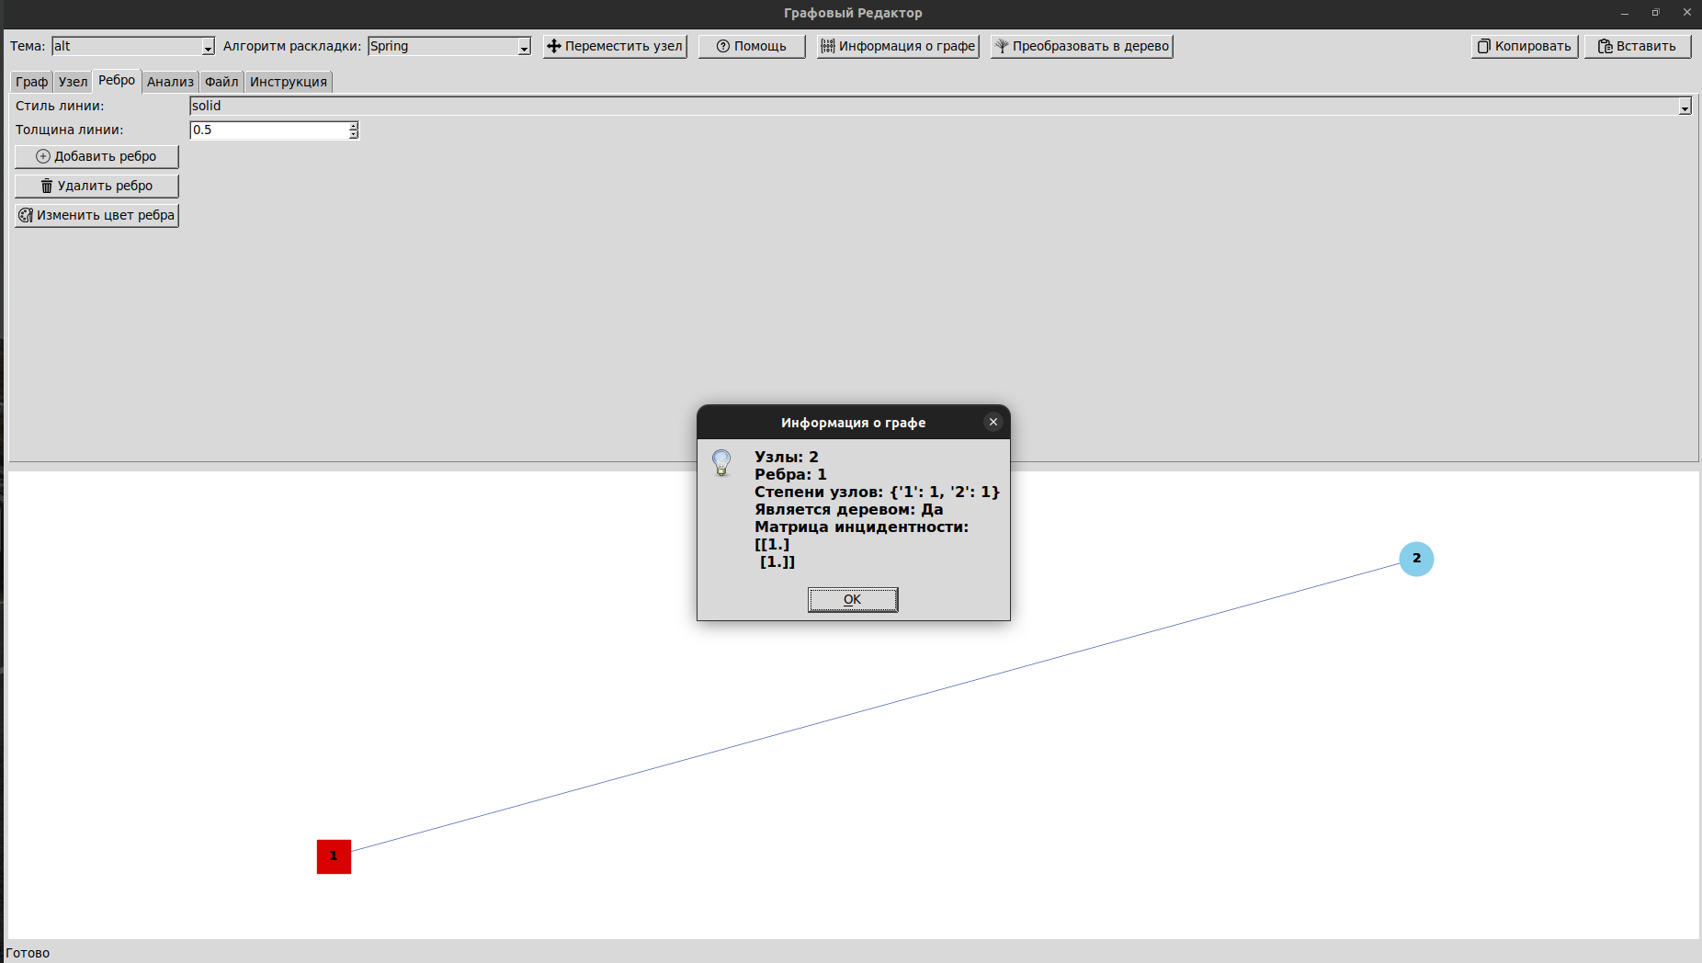
Вывод информации о графе: матрица инцидентности; является ли граф деревом:

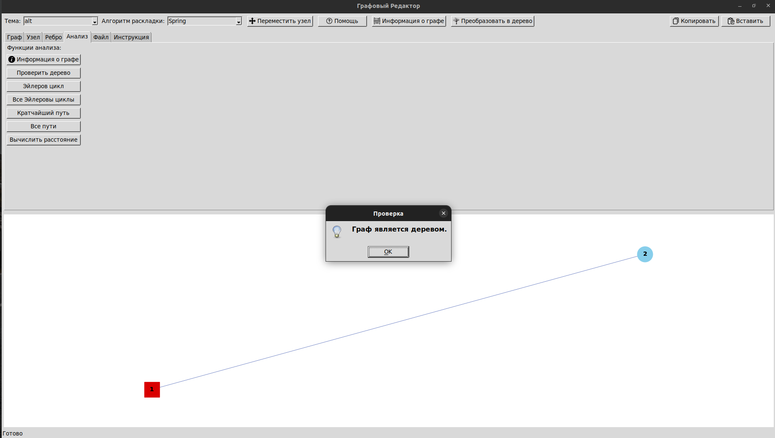

Приведение произвольного графа к бинарному и обычному дереву:

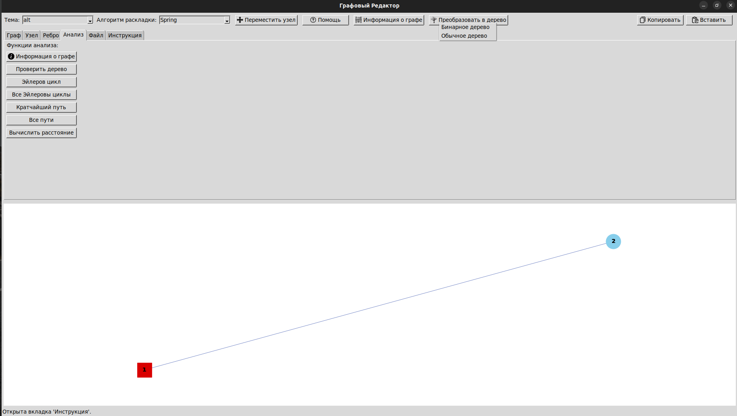

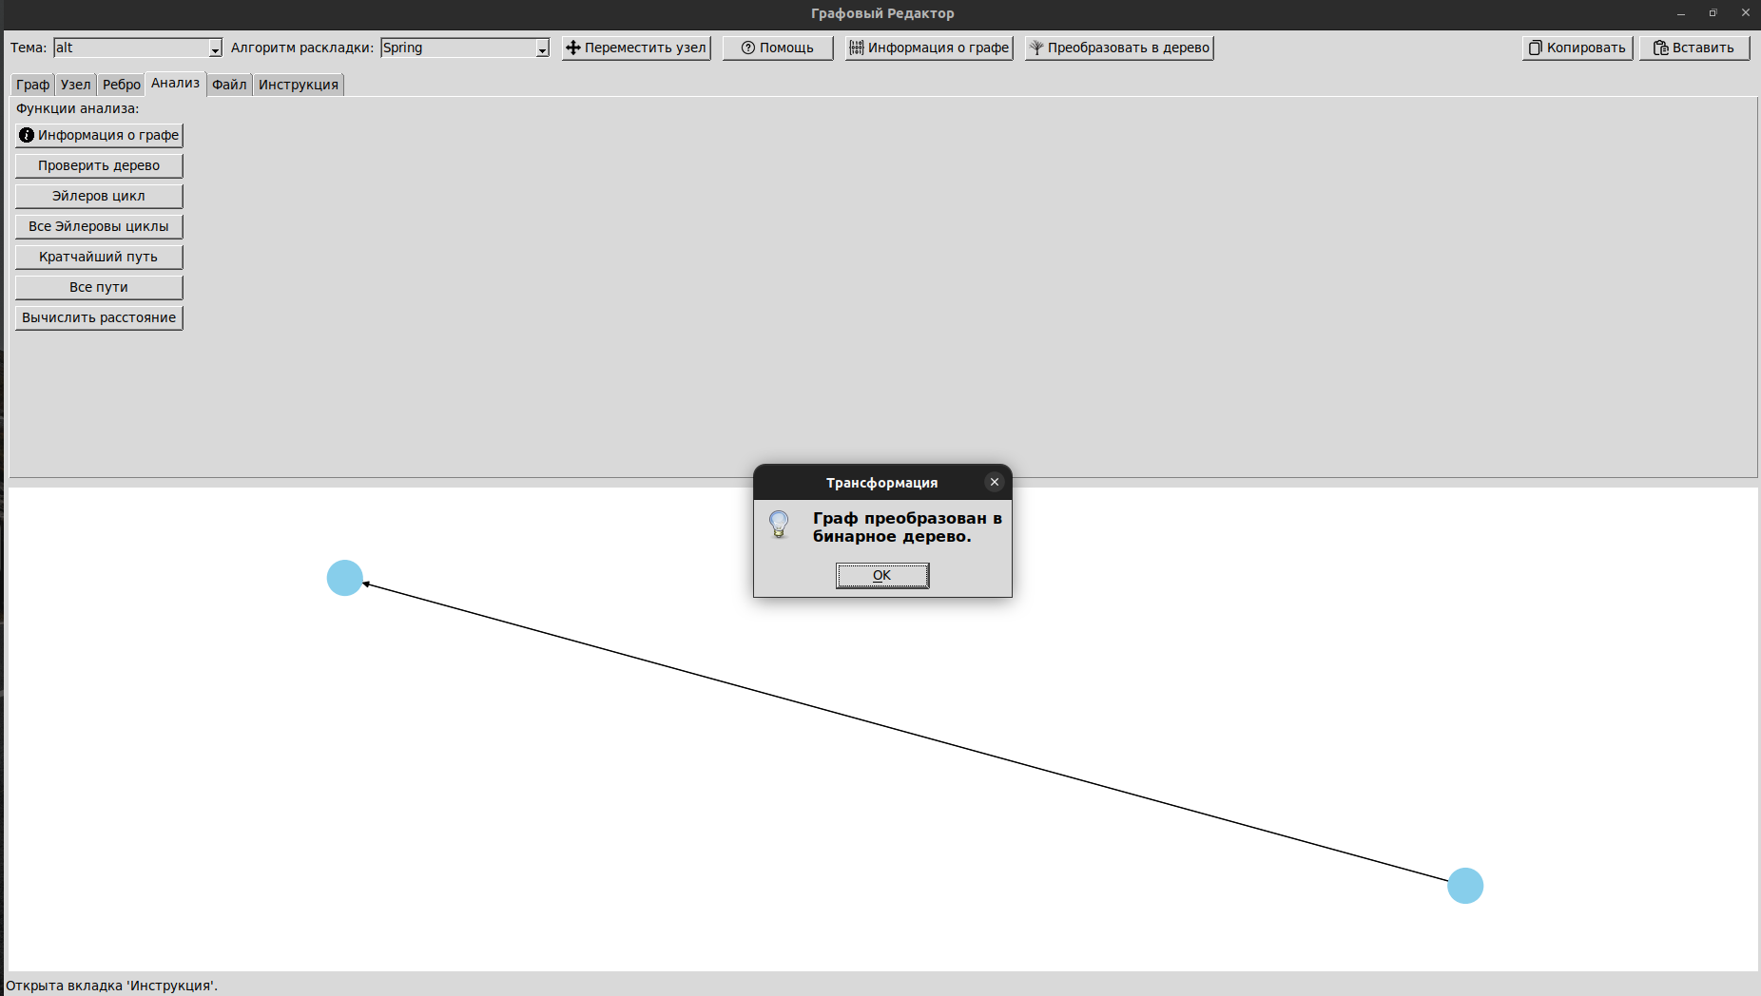
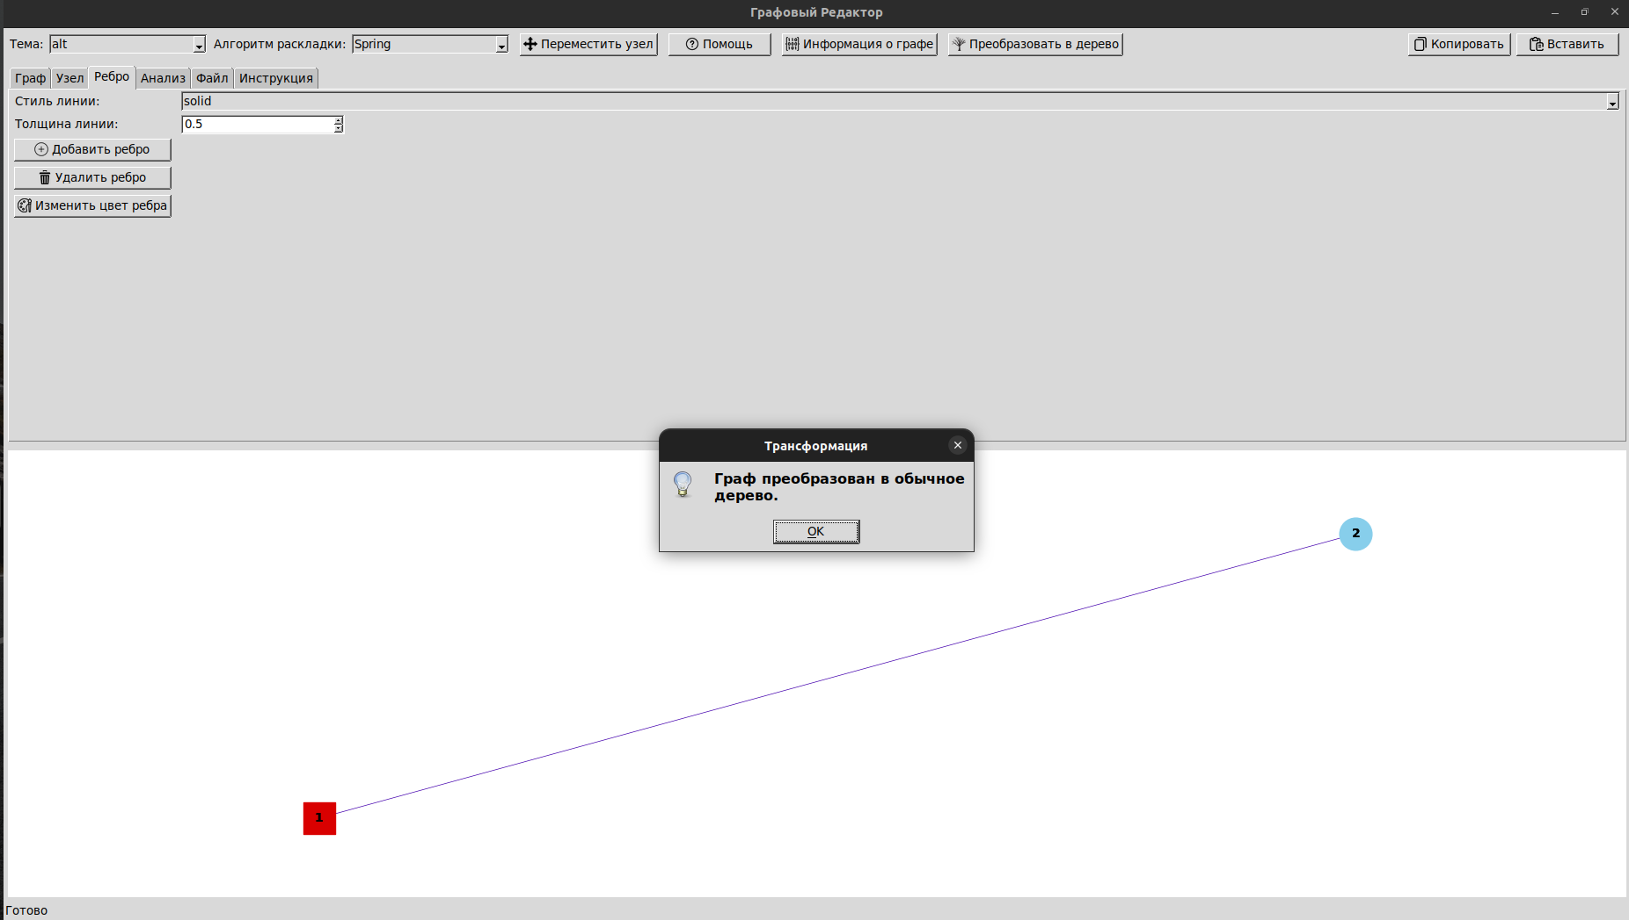

Нахождение эйлеровых циклов:

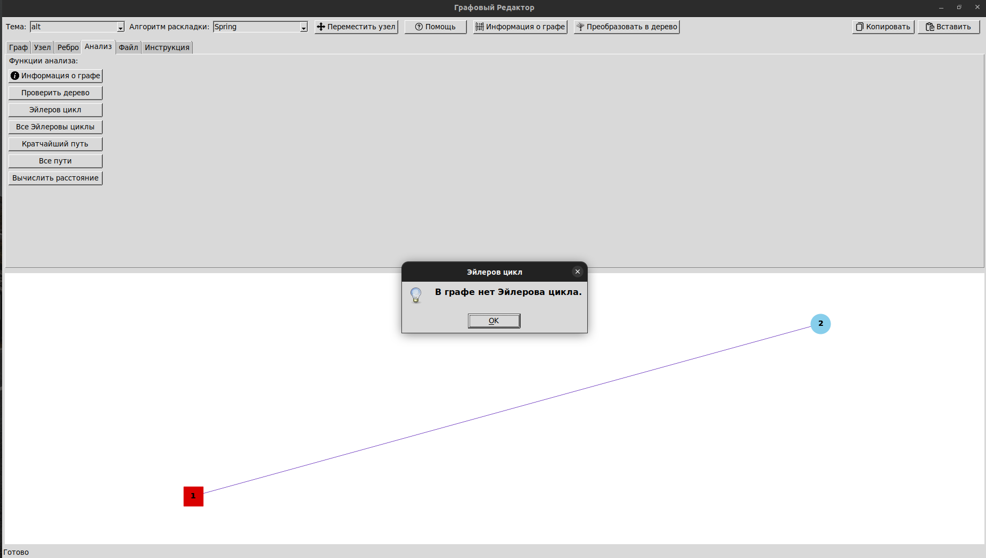
Поиск всех путей (маршрутов) между двумя узлами и поиск кратчайших путей:
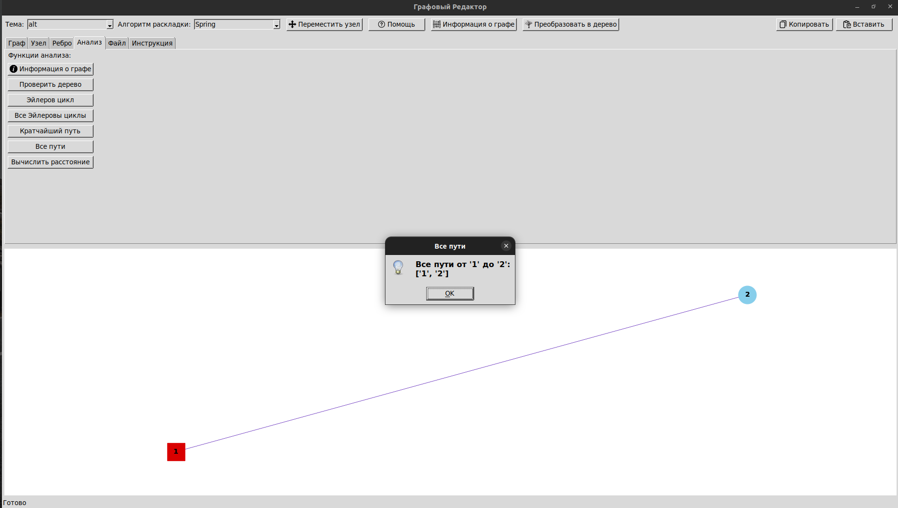

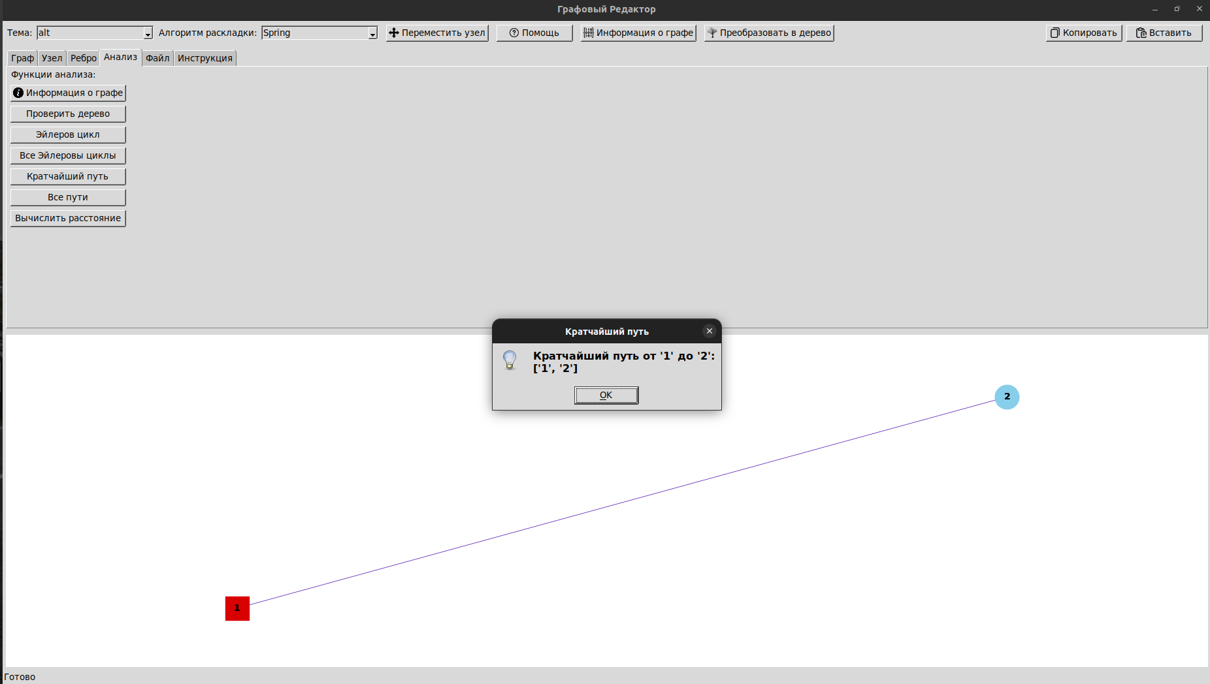
Вычисление расстояния между двумя узлами:
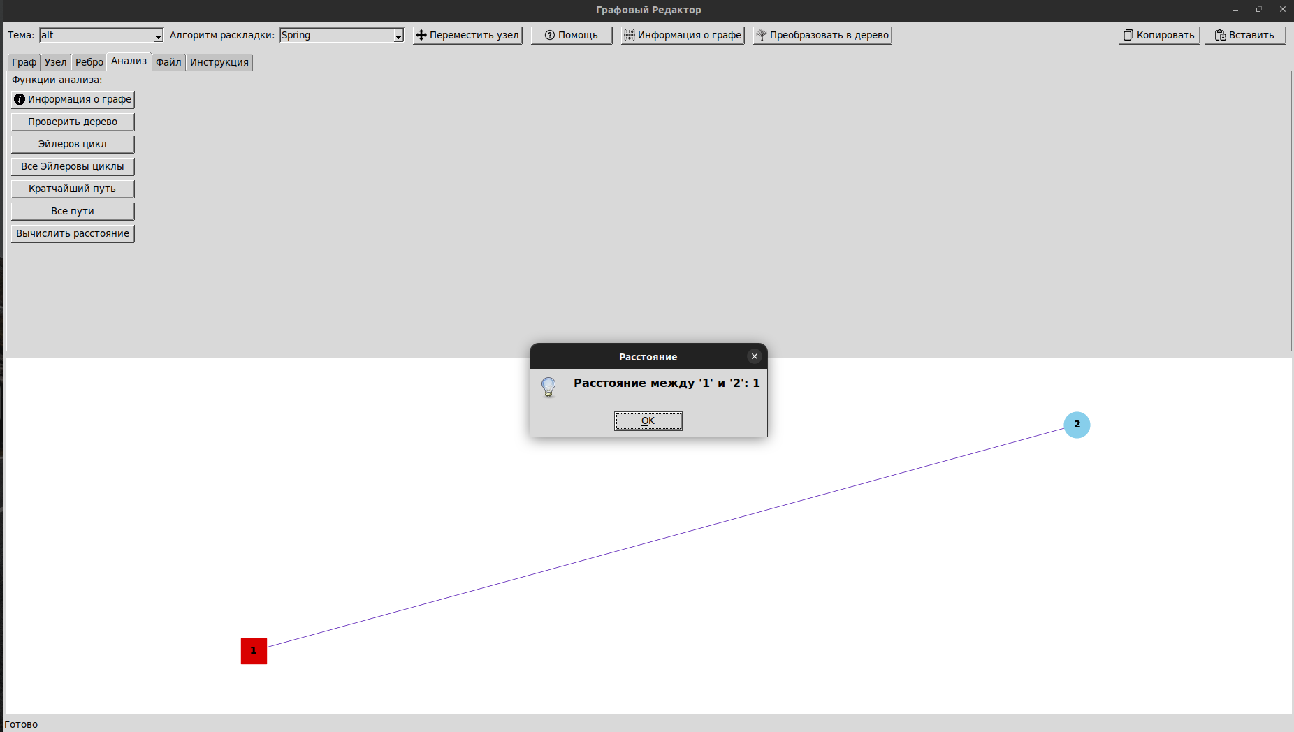

Выделение одновременно нескольких элементов графа, копирование выделенного
фрагмента в clipboard и восстановление из него:

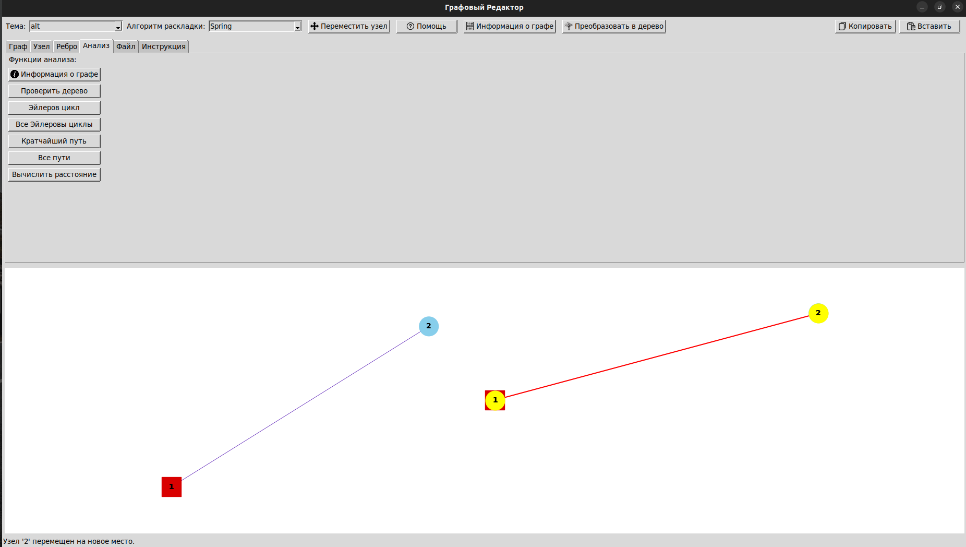

Раскраска графа:
